
Aneks nr 1
Regionalnego programu rozwoju ekonomii społecznej w województwie śląskim
do roku 2030

Diagnoza zasobów i potrzeb
w zakresie ekonomii społecznej
w województwie śląskim

Projekt do konsultacji z jednostkami samorządu terytorialnego
oraz partnerami społecznymi i gospodarczymi

Regionalny Ośrodek Polityki Społecznej Województwa Śląskiego

Katowice, ……….. 2025 r.

OCENA ZASOBÓW POMOCY SPOŁECZNEJ
WOJEWÓDZTWO ŚLĄSKIE 2020

Regionalny Ośrodek Polityki Społecznej Województwa Śląskiego

Katowice, czerwiec 2020

REGIONALNY PROGRAM DEINSTYTUCJONALIZACJI
W WOJEWÓDZTWIE ŚLĄSKIM
NA LATA 202…-202…

Materiał roboczy

Regionalny Ośrodek Polityki Społecznej Województwa Śląskiego

Katowice, ……….. 2022 r.

OCENA ZASOBÓW POMOCY SPOŁECZNEJ
WOJEWÓDZTWO ŚLĄSKIE 2020

Regionalny Ośrodek Polityki Społecznej Województwa Śląskiego

Katowice, czerwiec 2020



Spis treści

1. Ekonomia społeczna – zagadnienia definicyjne 3
2. Sektor non-profit 3
3. Spółdzielnie pracy i zakłady pracy chronionej 6
4. Spółdzielnie socjalne 7
5. Przedsiębiorstwa społeczne 8
6. Jednostki reintegracyjne 10
7. Kondycja ekonomiczna przedsiębiorstw społecznych w kontekście skutków pandemii COVID-19 14
8. Otoczenie i infrastruktura wsparcia sektora ekonomii społecznej 32
8.1. Jednostki samorządu terytorialnego 32
8.2. Ośrodki Wsparcia Ekonomii Społecznej 34
8.3. Biznes a ekonomia społeczna 36
8.4. Ekonomia społeczna w szkołach średnich i na uczelniach wyższych 36
8.5. Wpływ wskaźników makroekonomicznych na sektor ekonomii społecznej 37

- Ekonomia społeczna – zagadnienia definicyjne
Definicja ekonomii społecznej została zawarta w ustawie z dnia 5 sierpnia 2022 r. o ekonomii społecznej:
Ekonomia społeczna to działalność podmiotów ekonomii społecznej na rzecz społeczności lokalnej w zakresie reintegracji społecznej i zawodowej, tworzenia miejsc pracy dla osób zagrożonych wykluczeniem społecznym oraz świadczenia usług społecznych, realizowana w formie działalności gospodarczej, działalności pożytku publicznego i innej działalności o charakterze odpłatnym.
Za najbardziej ogólne cechy, wyróżniające podmioty ekonomii społecznej, uznaje się te zaproponowane przez europejską sieć badawczą EMES (European Research Network), zgodnie z którymi:
Podmioty ekonomii społecznej (PES) są to podmioty, które niezależnie od formy prawnej, w swoich działaniach kierują się zasadą nadrzędności celów społecznych nad celami ekonomicznymi, nadrzędności świadczenia usług dla członków, pracowników lub wspólnoty nad kategoriami bezwzględnego zysku oraz charakteryzują się autonomicznym zarządzaniem i partycypacyjnym procesem decyzyjnym, prowadząc równocześnie w sposób regularny działalność opartą o instrumenty ekonomiczne i ponosząc w związku z tą działalnością ryzyko ekonomiczne.
Zgodnie z ustawą o ekonomii społecznej do podmiotów ekonomii społecznej zalicza się:
- spółdzielnie socjalne,
- warsztaty terapii zajęciowej i zakłady aktywności zawodowej,
- centra integracji społecznej i kluby integracji społecznej,
- spółdzielnie pracy, w tym spółdzielnie inwalidów i spółdzielnie niewidomych oraz spółdzielnie produkcji rolnej,
- organizacje pozarządowe, o których mowa w art. 3 ust. 2 ustawy z dnia 24 kwietnia 2003 r. o działalności pożytku publicznego i o wolontariacie, z wyjątkiem partii politycznych, europejskich partii politycznych, związków zawodowych i organizacji pracodawców, samorządów zawodowych, fundacji utworzonych przez partie polityczne i europejskich fundacji politycznych,
- podmioty, o których mowa w art. 3 ust. 3 pkt 1, 2 lub 4 ustawy z dnia 24 kwietnia 2003 r. o działalności pożytku publicznego i o wolontariacie.

- Sektor non-profit
Wśród ogółu organizacji non-profit można wyróżnić kategorię podmiotów ekonomii społecznej, w tym organizacje pożytku publicznego oraz przedsiębiorstwa społeczne. W 2022 r. województwo śląskie cechowało się niższym od ogólnopolskiego udziałem podmiotów ekonomii społecznej w ogólnej liczbie organizacji non-profit oraz wyższym udziałem organizacji pożytku publicznego i przedsiębiorstw społecznych w ogólnej liczbie podmiotów ekonomii społecznej. Podmioty ekonomii społecznej w liczbie 8,7 tys. stanowiły 82,8% ogółu organizacji non-profit w województwie śląskim (w Polsce 88,9%). Organizacje pożytku publicznego, licząc 1,2 tys. podmiotów stanowiły 11,6% PES (w Polsce 8,3%), natomiast liczba przedsiębiorstw społecznych wyniosła 0,1 tys., stanowiąc 0,9% PES (w Polsce 0,5%).
Organizacjami pozarządowymi (organizacjami non-profit, NGO) są osoby prawne lub jednostki organizacyjne nieposiadające osobowości prawnej, którym odrębna ustawa przyznaje zdolność prawną, takie które nie są jednostkami sektora finansów publicznych, przedsiębiorstwami, instytutami badawczymi, bankami, spółkami prawa handlowego będącymi państwowymi lub samorządowymi osobami prawnymi oraz których działalność nie jest nastawiona na osiąganie zysku. Ważną grupę organizacji pozarządowych zaliczanych do sfery ekonomii społecznej stanowią stowarzyszenia, fundacje i koła gospodyń wiejskich (KGW).
Stowarzyszenie jest dobrowolnym, samorządnym, trwałym zrzeszeniem o celach niezarobkowych. Działalność stowarzyszeń opisuje ustawa z dnia 7 kwietnia 1989 r. Prawo o stowarzyszeniach. W 2022 r. w województwie śląskim aktywnie działało 6,3 tys. stowarzyszeń i podobnych organizacji społecznych.
Fundacje mogą być ustanowione do realizacji celów społecznie lub gospodarczo użytecznych. Podstawą istnienia fundacji jest majątek przeznaczony przez jej założyciela/fundatora na określony cel (np. dobroczynny, kulturalny). Działalność fundacji reguluje ustawa z dnia 6 kwietnia 1984 r. o fundacjach. W 2022 r. w województwie śląskim aktywnie działało 1,7 tys. fundacji.
Z kolei działalność KGW reguluje ustawa z dnia 9 listopada 2018 r. o kołach gospodyń wiejskich. W jej świetle koło gospodyń wiejskich jest dobrowolną, niezależną od administracji rządowej i jednostek samorządu terytorialnego, samorządną społeczną organizacją mieszkańców wsi, wspierającą rozwój przedsiębiorczości na wsi i aktywnie działającą na rzecz środowisk wiejskich. KGW reprezentuje interesy i działa na rzecz poprawy sytuacji społeczno-zawodowej kobiet wiejskich oraz ich rodzin, a także wspiera wszechstronny rozwój terenów wiejskich. Koło gospodyń wiejskich podlega obowiązkowi wpisu do Krajowego Rejestru Kół Gospodyń Wiejskich i nabywa osobowość prawną z chwilą dokonania wpisu do ww. rejestru. Na koniec 2024 r. w województwie śląskim były zarejestrowane 554 KGW. Niektóre Ośrodki Wsparcia Ekonomii Społecznej planują rozwinięcie współpracy z kołami gospodyń wiejskich, jednak wskazują na ograniczone możliwości objęcia ich wsparciem w ramach instrumentów funduszy europejskich, ponieważ są to w większości podmioty niezarejestrowane. Sama decyzja o dokonaniu wpisu do rejestru stanowi dla kół gospodyń kamień milowy – towarzyszą jej obawy związane z procedurami biurokratycznymi, zwłaszcza, że KGW składają się niejednokrotnie z osób starszych, w wieku poprodukcyjnym. Niemniej jednak część OWES udziela KGW wsparcia związanego z bieżącym funkcjonowaniem, np. w zakresie aspektów formalno-prawnych prowadzenia działalności, pozyskiwania środków finansowych, współpracy w środowisku lokalnym. Co więcej zdarzają się KGW, które wdrażają innowacje społeczne, a niektóre wykazują potencjał do przekształcenia się w bardziej sformalizowaną formę, np. stowarzyszenia, co stwarza w dalszej perspektywie szansę na ich ekonomizację.
Z organizacjami pozarządowymi zrównane w prawach są podmioty prowadzące działalność w sferze pożytku publicznego, tj. osoby prawne i jednostki organizacyjne działające na podstawie przepisów o stosunku Państwa do Kościoła Katolickiego w Rzeczypospolitej Polskiej, o stosunku Państwa do innych kościołów i związków wyznaniowych oraz o gwarancjach wolności sumienia i wyznania, jeżeli ich cele statutowe obejmują prowadzenie działalności pożytku publicznego, stowarzyszenia jednostek samorządu terytorialnego, spółdzielnie socjalne, spółki akcyjne i spółki z ograniczoną odpowiedzialnością oraz kluby sportowe będące spółkami, które nie działają w celu osiągnięcia zysku oraz przeznaczają całość dochodu na realizację celów statutowych oraz nie przeznaczają zysku do podziału między swoich udziałowców, akcjonariuszy i pracowników.
W sektorze ekonomii społecznej ważne miejsce zajmują tzw. spółki non-profit, tj. spółki akcyjne i z o.o., które spełniają powyższe warunki, co uprawnia je do prowadzenia działalności pożytku publicznego. W latach 2018 – 2023 funkcjonowało w województwie śląskim 137 spółek z o.o. non-profit wspartych przez OWES ze środków EFS posiadających status przedsiębiorstwa społecznego. Zajmowały się m.in. działalnością szkoleniowo-edukacyjną, prowadzeniem sklepu charytatywnego, piekarnictwem, świadczeniem usług gastronomicznych, budowlanych, wykonywaniem prac ogrodniczych, porządkowych, pomocą zwierzętom.
W definicji organizacji pozarządowej mieszczą się także partie polityczne, związki zawodowe i organizacje pracodawców, samorządy zawodowe, fundacje utworzone przez partie polityczne – nie mogą one jednak uzyskać statusu organizacji pożytku publicznego ani otrzymywać dotacji w trybie określonym w ustawie o działalności pożytku publicznego i o wolontariacie. Nie są również zaliczane do sektora ekonomii społecznej.
W 2022 r. w województwie śląskim ogółem funkcjonowało 8,7 tys. aktywnych stowarzyszeń i podobnych organizacji społecznych, fundacji, społecznych podmiotów wyznaniowych oraz samorządów gospodarczych i zawodowych. Województwo śląskie będąc drugim w kraju pod względem liczby mieszkańców, plasowało się dopiero na czwartym miejscu odnośnie liczby organizacji non-profit (po mazowieckim, wielkopolskim i małopolskim). Miało to przełożenie na wskaźnik aktywnych organizacji przypadających na 10 tys. mieszkańców, który w województwie śląskim wynosił 20,0 i był najniższy w kraju. Średnia dla Polski wynosiła w tym czasie 27,2, a w województwach o najwyższych wartościach ww. wskaźnika odpowiednio: lubelskim 31,7, świętokrzyskim 30,2, podkarpackim 30,0.
Spośród działających w 2022 r. organizacji non-profit 13,9% zatrudniało pracowników na umowę o pracę. W regionie najwięcej organizacji non-profit zajmowało się w ramach swojej działalności sportem, turystyką, rekreacją i hobby – 32,8%, następnie kulturą i sztuką – 12,3% oraz pomocą społeczną i humanitarną – 11,3%. 72% organizacji prowadziło wyłącznie działalność statutową nieodpłatną (kraj: 79%). Pozostałe zadeklarowały prowadzenie działalności statutowej odpłatnej bądź działalności gospodarczej, przy czym 4,1% pozyskiwało środki z obu tych źródeł (w kraju: 3,5%). Nieco ponad połowa organizacji nie posiadała płatnego personelu (śląskie: 56,6%; kraj: 61,2%), a te korzystające z pracy płatnej chętniej zatrudniały w oparciu o umowy cywilnoprawne (umowy zlecenia, umowy o dzieło itp.) niż na etat. Łączne przychody uzyskane przez śląskie organizacje non-profit wyniosły ponad 4 mld (kraj: 47 mld) i w 60,8% zostały uzyskane ze źródeł o charakterze nierynkowym (kraj: 59,4%), głównie ze środków publicznych. 5,7 tys. organizacji non-profit z województwa śląskiego zadeklarowało przynajmniej jeden problem w działalności jednostki, przy czym najwięcej z nich wskazało na trudności w pozyskiwaniu środków finansowych (38,6%), niewystarczającą liczbę chętnych do pracy społecznej (27,6%) oraz problemy wynikające z przepisów i procedur prawnych (18%).
Na działalność organizacji non-profit silnie wpłynęła epidemia COVID-19. W 2020 r. 6,3 tys. spośród działających wówczas 8 tys. organizacji przyznało, że stan zagrożenia epidemicznego, a następnie epidemii COVID-19 wpłynął na ich działalność. W tej grupie aż 64,8% wskazało, że okresowo wstrzymało działalność, 39,4% zdecydowało się na zmianę formy lub zakresu działania, a 26,2% na wdrożenie usług elektronicznych/zdalnych.
Część organizacji non-profit podjęła w 2022 r. działania mające na celu pomoc potrzebującym w związku z działaniami wojennymi na terytorium Ukrainy – na terenie województwa śląskiego zadeklarowało takie działania 29,4% organizacji (średnio w kraju 29,3%). Odbiorcami ich pomocy w większości były osoby fizyczne – łącznie ponad 696 tys. osób. Najczęstszą formą pomocy były dary rzeczowe (50,6% organizacji), opieka nad dziećmi (22,6%), zapewnienie miejsc noclegowych (15,5%), wyżywienia (15,3%). Łączną wartość udzielonego przez śląskie organizacje wsparcia rzeczowego oszacowano na ponad 77 mln zł, a wsparcia finansowego na blisko 20 mln zł.
W 2023 r. z instytucjami publicznymi współpracowało 74,3% organizacji z województwa śląskiego (tj. mniej niż wynosi średnia dla kraju – 78,9%). Z kolei z podmiotami komercyjnymi współpracowało 29,2% organizacji (średnia dla kraju 28,6%), a z innymi organizacjami non-profit 56,7% (średnia dla kraju 52,6%).

- Spółdzielnie pracy i zakłady pracy chronionej
Spółdzielnia jest dobrowolnym zrzeszeniem nieograniczonej liczby osób, o zmiennym składzie osobowym i zmiennym funduszu udziałowym, które w interesie swoich członków prowadzi wspólną działalność gospodarczą. Podstawą prawną działalności spółdzielni pracy, spółdzielni inwalidów i niewidomych jest ustawa z dnia 16 września 1982 r. prawo spółdzielcze.
W przypadku spółdzielni pracy przedmiotem gospodarczej działalności jest prowadzenie wspólnego przedsiębiorstwa w oparciu o osobistą pracę członków, która jest niezbędna dla realizacji celu gospodarczego każdej spółdzielni pracy. W związku z tym spółdzielnia i wszyscy jej członkowie mają obowiązek nawiązywania stosunku pracy i pozostawania w nim. W 2024 roku w KRS zarejestrowanych było 128 spółdzielni pracy z województwa śląskiego, z czego 79 w likwidacji (stan na koniec roku). Oferują one różnego rodzaju usługi, m.in. budowlane, pralnicze, krawieckie, oświatowe, fryzjerskie i kosmetyczne, wynajem lokali, handel maszynami rolniczymi, czy też produkcję tarcz szlifierskich, zabawek.
Szczególnym rodzajem spółdzielni pracy jest spółdzielnia inwalidów i spółdzielnia niewidomych. W spółdzielniach inwalidów i niewidomych zatrudniane są osoby niepełnosprawne w stopniu znacznym i umiarkowanym. Dają one pracę osobom z tzw. schorzeniami specjalnymi. Spółdzielnie te kładą duży nacisk na rehabilitację zawodową. Na koniec 2024 r. w KRS widniało 29 spółdzielni inwalidów z siedzibą w województwie śląskim, z czego 17 w likwidacji, a także 3 spółdzielnie niewidomych (2 w likwidacji/upadłości). Od roku 2019 nie zaszły zmiany w tym zakresie.
W regionie funkcjonuje 71 zakładów pracy chronionej (stan na 30.06.2024 r.), tj. przedsiębiorstw przystosowanych do zatrudniania osób z wyższymi stopniami niepełnosprawności. Do ich głównych celów funkcjonowania należy nie tylko wypracowanie zysku, jak w każdej firmie, ale także aktywizacja zawodowa osób, które nie poradziłyby sobie na otwartym rynku pracy. W porównaniu do stanu na koniec 2019 r. liczba Zakładów Pracy Chronionej zmniejszyła się o 29.

- Spółdzielnie socjalne
Spółdzielnie socjalne działają w oparciu o ustawę z dnia 27 kwietnia 2006 r. o spółdzielniach socjalnych. Jest to forma działalności gospodarczej przeznaczona dla osób zagrożonych marginalizacją ze względu na bezrobocie, niepełnosprawność czy zaburzenia psychiczne, mających trudności ze znalezieniem pracy. Zatrudnienie w spółdzielniach jest dla nich szansą na aktywizację społeczną i zawodową, integrację, podniesienie kwalifikacji. Według stanu na koniec 2024 r. w województwie śląskim było zarejestrowanych 209 spółdzielni socjalnych, w tym 42 w likwidacji. W stosunku do lat 2018-2019 ich liczba wzrosła o 51, a w stosunku do roku 2023 o 1.

Wykres 1. Liczba spółdzielni socjalnych w województwie śląskim na koniec 2023 r. według powiatów.

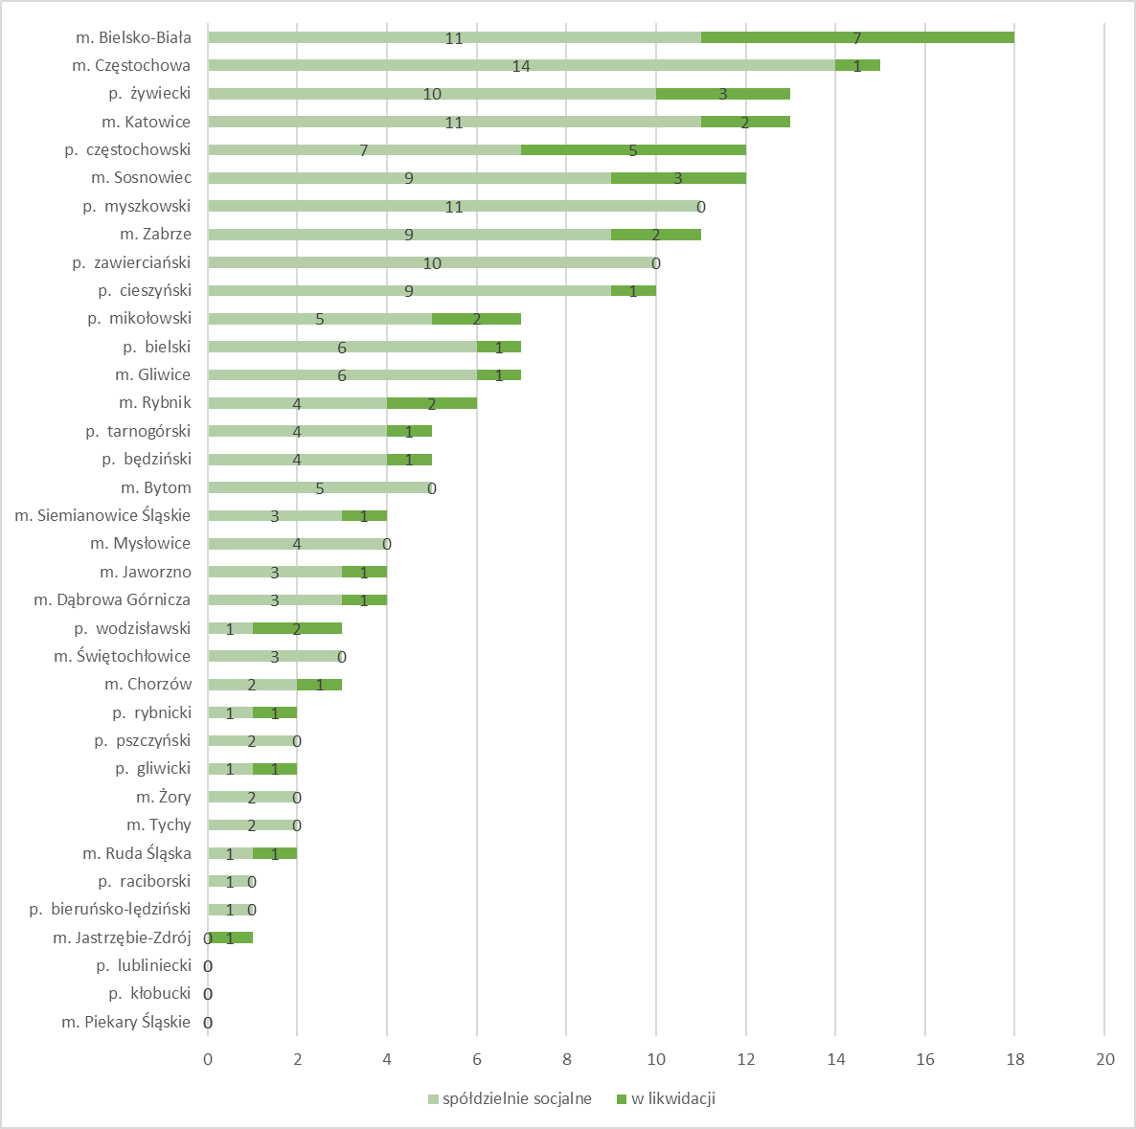
Źródło: opracowanie własne Regionalnego Ośrodka Polityki Społecznej Województwa Śląskiego na podstawie rejestracji w KRS.
  - Przedsiębiorstwa społeczne
O status przedsiębiorstwa społecznego (PS) może ubiegać się podmiot ekonomii społecznej, który posiada osobowość prawną i prowadzi działalność o charakterze odpłatnym. Organizacja i zasady działania, zasady uzyskiwania i utraty statusu przedsiębiorstwa społecznego oraz instrumenty wsparcia przedsiębiorstw społecznych zostały uregulowane w Dziale II ustawy o ekonomii społecznej z dnia 5 sierpnia 2022 r.
Status przedsiębiorstwa społecznego może uzyskać podmiot ekonomii społecznej, który działa w formie np.:
- stowarzyszenia,
- fundacji,
- koła gospodyń wiejskich,
- spółdzielni socjalnej,
- spółki z o.o.,
- spółki akcyjnej,
- spółdzielni, których celem jest zatrudnienie (spółdzielni pracy, spółdzielni inwalidów i niewidomych).
Status ten jest wymagany od PES, które zwracają się do Ośrodków Wsparcia Ekonomii Społecznej o dotację na tworzenie miejsc pracy, stąd też jego pozyskaniem są zainteresowane przede wszystkim podmioty, które o tego rodzaju wsparcie aplikują. Pozostałe nie widzą realnych korzyści z uzyskania statusu PS czy też jego utrzymania po tym, jak minie okres trwałości miejsc pracy utworzonych dzięki dotacjom z OWES.
Działalność przedsiębiorstw społecznych służy rozwojowi lokalnemu i ma na celu reintegrację zawodową i społeczną osób zagrożonych wykluczeniem społecznym lub realizację usług społecznych. Podmiot posiadający status PS musi zatrudniać co najmniej 3 osoby na podstawie umowy o pracę lub spółdzielczej umowy o pracę – każdą w wymiarze co najmniej ½ etatu. W PS działających w celu reintegracji społecznej i zawodowej osób zagrożonych wykluczeniem społecznym zatrudnienie osób zagrożonych wykluczeniem społecznym powinno wynosić co najmniej 30%.
Uzyskanie statusu przedsiębiorstwa społecznego następuje na wniosek podmiotu ekonomii społecznej albo jednostki go tworzącej, w drodze decyzji wojewody. Na koniec 2024 r. status posiadało 166 podmiotów z województwa śląskiego. Przed wejściem w życie ustawy o ekonomii społecznej status weryfikowały OWES przy współpracy z ROPS, który umieszczał dane zweryfikowanych PS w bazie prowadzonej przez Ministerstwo Rodziny i Polityki Społecznej. Ostatecznie w tej bazie, aktualizowanej do końca 2022 r. znajdowało się 312 przedsiębiorstw społecznych z województwa śląskiego.
W 2024 roku w województwie śląskim przedmiotem działalności dominującej liczby PS najczęściej były: edukacja (15,66%), przetwórstwo przemysłowe (12,65%), opieka zdrowotna i pomoc społeczna (12,05%).
Najwięcej PS w województwie śląskim jako cel działalności wskazuje zarówno działalność reintegracyjną, jak i realizację usług społecznych (44,58%). Wyłącznie działalność reintegracyjną prowadzi 32,53% PS, a wyłącznie realizacją usług społecznych zajmuje się 22,89% PS.
W województwie śląskim przedsiębiorstwa społeczne w 2024 roku były zorganizowane w formach: spółek z o.o. non-profit - 57, fundacji - 60, spółdzielni socjalnych - 33, stowarzyszeń – 15 i zakładu aktywności zawodowej - 1.
Powołanie spółki non-profit jest stosunkowo łatwe i szybkie, co przekłada się na rosnące zainteresowanie tą formą prowadzenia działalności w sektorze ekonomii społecznej. Założycielami spółek są często osoby od lat działające w biznesie, którym ta forma prawna jest najbardziej znana i daje poczucie bezpieczeństwa. Wybór formy prawnej jest każdorazowo dokonywany w kontekście planowanej działalności gospodarczej. W odróżnieniu od spółdzielni socjalnej, PES działające w innych formach do uzyskania statusu przedsiębiorstwa społecznego potrzebują mniejszej liczby pracowników (minimum 3 osoby). Ponadto w razie niepowodzenia spółka (przykładowo) może pozostać bez pracowników, z kolei spółdzielnia socjalna powinna utrzymać 5 miejsc pracy, w przeciwnym wypadku podlega likwidacji. Likwidacja jest z kolei procesem skomplikowanym i wymaga przeprowadzenia corocznej lustracji (poza okresem likwidacji – co 3 lata), która dla wielu spółdzielni jest zbyt kosztowna. Warto przy tym zauważyć, iż w regionie funkcjonują PES, w tym spółki non-profit, które nie są zainteresowane wpisaniem na listę PS, zwłaszcza te powstałe w latach 2015-2018, które nie ubiegały się o dotację z OWES na kolejne miejsca pracy.

Wykres 2. Liczba przedsiębiorstw społecznych w województwie śląskim na koniec 2024 r. według powiatów.

Źródło: opracowanie własne Regionalnego Ośrodka Polityki Społecznej Województwa Śląskiego na podstawie Rejestru Jednostek Polityki Społecznej: https://rjps.mrips.gov.pl/
- Jednostki reintegracyjne
Przez reintegrację społeczną rozumie się działania mające na celu odbudowanie lub nabycie i podtrzymanie umiejętności uczestniczenia w życiu społeczności lokalnej i pełnienia ról społecznych w miejscu pracy, zamieszkania lub pobytu, w tym rehabilitację społeczną osób niepełnosprawnych lub readaptację. Z kolei reintegracja zawodowa to działania służące zdobyciu nowych kwalifikacji, kompetencji, wiedzy i umiejętności w celu odbudowania lub uzyskania i podtrzymania zdolności do samodzielnego świadczenia pracy na rynku pracy i awansu zawodowego, w tym rehabilitacja zawodowa osób z niepełnosprawnością.
Do jednostek reintegracyjnych zaliczane są:
- Warsztaty Terapii Zajęciowej,
- Zakłady Aktywności Zawodowej,
- Centra Integracji Społecznej,
- Kluby Integracji Społecznej.

Warsztaty Terapii Zajęciowej to wyodrębnione organizacyjnie i finansowo placówki, stwarzające osobom niepełnosprawnym, niezdolnym do podjęcia pracy, możliwość rehabilitacji społecznej i zawodowej w zakresie pozyskania lub przywracania umiejętności niezbędnych do podjęcia zatrudnienia. Do WTZ mogą uczęszczać osoby posiadające orzeczenie o niepełnosprawności ze wskazaniem do uczestnictwa w terapii zajęciowej.
Funkcjonowanie WTZ reguluje rozporządzenie Ministra Gospodarki, Pracy i Polityki Społecznej z dnia 25 marca 2004 r. w sprawie warsztatów terapii zajęciowej oraz ustawa z dnia 27 sierpnia 1997 r. o rehabilitacji zawodowej i społecznej oraz zatrudnianiu osób niepełnosprawnych.
Warsztaty Terapii Zajęciowej mogą być organizowane przez fundacje, stowarzyszenia lub inne podmioty. Według danych GUS na terenie województwa śląskiego w 2023 r. funkcjonowało 60 WTZ, w tym najwięcej w Katowicach (7), Bielsku-Białej (3) i Częstochowie (3). W każdym powiecie znajdował się przynajmniej jeden WTZ. 51 placówek było prowadzonych przez organizacje społeczne, z tego 32 przez stowarzyszenia, 11 przez społeczne podmioty wyznaniowe, 8 przez fundacje. 8 WTZ-ów działało przy jednostkach samorządu terytorialnego i 1 przy innym podmiocie.
W 2023 roku w zajęciach oferowanych przez WTZ uczestniczyło 2 959 osób, co daje średnią liczbę 49 uczestników na 1 placówkę. Roczny koszt prowadzenia WTZ w województwie śląskim wyniósł 98 449 000 zł.

Zakłady Aktywności Zawodowej to jednostki, które mają na celu zatrudnianie oraz kompleksową rehabilitację zawodową i społeczną osób niepełnosprawnych w stopniu znacznym i umiarkowanym, u których stwierdzono autyzm, upośledzenie umysłowe lub chorobę psychiczną, a także przygotowanie ich do życia w otwartym środowisku oraz pomoc w realizacji pełnego, niezależnego, samodzielnego i aktywnego życia na miarę ich indywidualnych możliwości.
ZAZ może zostać utworzony przez gminę, powiat, fundację, stowarzyszenie lub inną organizację społeczną, której statutowym zadaniem jest rehabilitacja zawodowa i społeczna osób z niepełnosprawnością.
Warunki utworzenia i finansowania działalności ZAZ zostały określone w rozporządzeniu Ministra Pracy i Polityki Społecznej z dnia 17 lipca 2012 r. w sprawie zakładów aktywności zawodowej. Ich funkcjonowanie reguluje ustawa o rehabilitacji zawodowej i społecznej oraz zatrudnianiu osób niepełnosprawnych.
Według danych GUS w 2023 r. w regionie działało 15 Zakładów Aktywności Zawodowej. 11 ZAZ prowadzonych było przez organizacje społeczne, w tym 6 przez stowarzyszenia, 2 przez fundacje, 3 przez społeczne podmioty wyznaniowe. Pozostałe 4 funkcjonowały w ramach jednostki samorządu terytorialnego. Za wyjątkiem Mikołowa, gdzie działają 2 ZAZ-y, po jednym funkcjonuje w miejscowościach: Bielsko-Biała, Bytom, Chorzów, Częstochowa, Gliwice, Jastrzębie-Zdrój, Katowice, Łazy, Ruda Śląska, Wodzisław Śląski, Zabrze, Zwardoń, Żory.
Śląskie ZAZ prowadzą działalność w zakresie usług gastronomicznych, szkoleniowych, hotelarskich, pralniczych, szwalniczych, dekoratorskich, krawieckich, poligraficznych, stolarskich, zagospodarowania i utrzymania terenów zielonych i leśnych, obsługi monitoringu oraz produkcji w gospodarstwie ogrodniczym i rolniczym.
Każdy ZAZ ma obowiązek spełnić warunek dotyczący stanu zatrudnienia oraz wskaźnika zatrudnienia osób z niepełnosprawnością, zgodnie z którymi 70% ogółu osób zatrudnionych w ZAZ muszą stanowić osoby niepełnosprawne w stopniu znacznym lub umiarkowanym, u których stwierdzono autyzm, upośledzenie umysłowe lub chorobę psychiczną. Jednocześnie stan zatrudnienia osób z umiarkowanym stopniem niepełnosprawności nie może przekroczyć 35%.
Według danych GUS w 2023 r. Zakłady Aktywności Zawodowej w województwie śląskim zatrudniały łącznie 1 018 osób, w tym 802 pracowników z niepełnosprawnością (79%). Spośród pracowników z niepełnosprawnością większość posiadała znaczny jej stopień (478 osoby), z kolei 318 osoby stopień umiarkowany, pozostałe były niepełnosprawne w stopniu lekkim. Średnia liczba pracowników z niepełnosprawnością przypadających na jedną placówkę wyniosła 53 osoby.

Centra Integracji Społecznej świadczą usługi na rzecz reintegracji społecznej i zawodowej osób zagrożonych wykluczeniem społecznym. Ich działalność obejmuje:
- kształcenie umiejętności pozwalających na pełnienie ról społecznych i osiąganie pozycji społecznych dostępnych osobom niepodlegającym wykluczeniu społecznemu;
- nabywanie umiejętności zawodowych oraz przyuczenie do zawodu, przekwalifikowanie lub podwyższanie kwalifikacji zawodowych;
- naukę planowania życia i zaspokajania potrzeb własnym staraniem, zwłaszcza przez możliwość osiągnięcia własnych dochodów przez zatrudnienie lub działalność gospodarczą;
- uczenie umiejętności racjonalnego gospodarowania posiadanymi środkami pieniężnymi.
Tworzenie, organizację i funkcjonowanie Centrów Integracji Społecznej określa ustawa o zatrudnieniu socjalnym z dnia 13 czerwca 2003 r. Status CIS nadaje wojewoda właściwy ze względu na miejsce funkcjonowania Centrum, w drodze decyzji administracyjnej, na podstawie wniosku, o którym mowa w art. 4 ww. ustawy.
Centrum Integracji Społecznej mogą utworzyć:
- jednostki samorządu terytorialnego w formie:
- jednostki budżetowej,
- samorządowego zakładu budżetowego,
- organizacje pozarządowe,
- osoby prawne i jednostki organizacyjne działające na podstawie przepisów o stosunku Państwa do Kościoła Katolickiego w Rzeczypospolitej Polskiej, o stosunku Państwa do innych kościołów i związków wyznaniowych oraz o gwarancjach wolności sumienia i wyznania, jeżeli ich cele statutowe obejmują prowadzenie działalności pożytku publicznego,
- spółdzielnie socjalne zakładane przez podmioty, o których mowa w art. 4 ust. 2 pkt 2 i 3 ustawy z dnia 27 kwietnia 2006 r. o spółdzielniach socjalnych, tj. organizacje pozarządowe w rozumieniu przepisów o działalności pożytku publicznego i o wolontariacie lub jednostki samorządu terytorialnego oraz kościelne osoby prawne.
Według danych GUS w 2023 r. na terenie województwa śląskiego działało 31 Centrów Integracji Społecznej, ulokowanych w 22 powiatach: m. Częstochowa (5), myszkowskim (3), częstochowskim (2), m. Katowice (2), m. Ruda Śląska (2), bielskim, żywieckim, lublinieckim, kłobuckim, wodzisławskim, będzińskim, zawierciańskim, mikołowskim, m. Bielsko-Biała, m. Bytom, m. Gliwice, m. Zabrze, m. Świętochłowice, m. Jastrzębie-Zdrój, m. Żory, m. Dąbrowa Górnicza, m. Tychy.
CIS prowadzone były przez:
- jednostki samorządu terytorialnego – 9,
- stowarzyszenia – 11,
- fundacje – 8,
- spółdzielnie socjalne – 1,
- społeczne podmioty wyznaniowe – 2.
W 2023 r. liczba uczestników zajęć CIS wyniosła 2 005, zajęcia ukończyły 1 043 osoby. Średnia liczba uczestników na placówkę wyniosła 65 osób. Łączny koszt działalności CIS w województwie śląskim wyniósł 61 065 000 zł.
Reintegracja społeczna i zawodowa osób, które podlegają wykluczeniu społecznemu i ze względu na swoją sytuację życiową nie są w stanie własnym staraniem zaspokoić podstawowych potrzeb życiowych może odbywać się także w Klubach Integracji Społecznej. Podstawą działania tego typu podmiotu jest ustawa o zatrudnieniu socjalnym. W Klubach mogą być organizowane działania mające na celu pomoc uczestnikom w znalezieniu pracy, prace społecznie użyteczne, roboty publiczne, poradnictwo prawne, działalność samopomocowa w zakresie zatrudnienia, spraw mieszkaniowych i socjalnych czy staże.
Liczba aktywnych Klubów Integracji Społecznej systematycznie spada. Ponadto dane na temat liczby działających w województwie śląskim KIS różnią się znacząco w statystykach GUS i w rejestrze prowadzonym przez wojewodę.
Według danych GUS w 2023 r. działało zaledwie 19 Klubów Integracji Społecznej (w stosunku do 2020 roku oznacza to spadek o 17 podmiotów), w tym 15 prowadzonych przez jednostki samorządu terytorialnego, 3 przez stowarzyszenia, 1 przez fundację. W ciągu roku zajęcia rozpoczęły 1 152 osoby, a ukończyło 1 109 osób. KIS-y działały w 16 powiatach: bielskim (3), będzińskim (2), cieszyńskim, raciborskim, rybnickim, pszczyńskim. m. Bielsko-Biała, m. Bytom, m. Częstochowa, m. Chorzów, m. Katowice, m. Ruda Śląska, m. Świętochłowice, m. Rybnik, m. Jaworzno, m. Sosnowiec.
Natomiast w Rejestrze Klubów Integracji Społecznej w województwie śląskim, prowadzonym przez wojewodę na podstawie art. 18a ustawy o zatrudnieniu socjalnym, w 2023 r. znajdowały się 34 podmioty.

Kadry śląskich przedsiębiorstw społecznych zasilają absolwenci/uczestnicy CIS, KIS, ZAZ, WTZ, spośród których często są rekrutowani kandydaci do pracy w sektorze ekonomii społecznej. Ośrodki Wsparcia Ekonomii Społecznej chętnie korzystają z potencjału podmiotów reintegracyjnych – pośredniczą w kontaktach pomiędzy już istniejącymi przedsiębiorstwami społecznymi, jak i potencjalnymi PS a podmiotami reintegracyjnymi w celu pozyskania pracowników, wspierają proces rekrutacji, czy też przekazują wiedzę w zakresie uprawnień pracowniczych oraz odpowiadają na różnego rodzaju wątpliwości (np. co do możliwości pobierania renty w przypadku podjęcia pracy zarobkowej). W pojedynczych przypadkach jednostki reintegracyjne zainicjowały powstanie PS, które dały zatrudnienie m.in. ich absolwentom. Ponadto OWES prowadzą szkolenia uczestników CIS/KIS w zakresie ekonomii społecznej.

Tabela 1. Podmioty reintegracyjne w powiatach województwa śląskiego w 2023 r.

Podregion/Powiat | Liczba aktywnych jednostek reintegracyjnych  OGÓŁEM | Liczba aktywnych Centrów Integracji Społecznej | Liczba aktywnych Warsztatów Terapii Zajęciowej | Liczba aktywnych Zakładów Aktywności Zawodowej | Liczba aktywnych Klubów Integracji Społecznej
WOJ. ŚLĄSKIE | 125 | 31 | 60 | 15 | 19
Podregion bielski | 17 | 3 | 7 | 2 | 5
Powiat bielski | 5 | 1 | 1 | 0 | 3
Powiat cieszyński | 2 | 0 | 1 | 0 | 1
Powiat żywiecki | 4 | 1 | 2 | 1 | 0
Powiat m. Bielsko-Biała | 6 | 1 | 3 | 1 | 1
Podregion bytomski | 10 | 2 | 6 | 1 | 1
Powiat lubliniecki | 2 | 1 | 1 | 0 | 0
Powiat tarnogórski | 2 | 0 | 2 | 0 | 0
Powiat m. Bytom | 5 | 1 | 2 | 1 | 1
Powiat m. Piekary Śląskie | 1 | 0 | 1 | 0 | 0
Podregion częstochowski | 21 | 11 | 8 | 1 | 1
Powiat częstochowski | 3 | 2 | 1 | 0 | 0
Powiat kłobucki | 3 | 1 | 2 | 0 | 0
Powiat myszkowski | 5 | 3 | 2 | 0 | 0
Powiat m. Częstochowa | 10 | 5 | 3 | 1 | 1
Podregion gliwicki | 10 | 2 | 6 | 2 | 0
Powiat gliwicki | 2 | 0 | 2 | 0 | 0
Powiat m. Gliwice | 4 | 1 | 2 | 1 | 0
Powiat m. Zabrze | 4 | 1 | 2 | 1 | 0
Podregion katowicki | 25 | 5 | 13 | 3 | 4
Powiat m. Chorzów | 4 | 0 | 2 | 1 | 1
Powiat m. Katowice | 11 | 2 | 7 | 1 | 1
Powiat m. Mysłowice | 1 | 0 | 1 | 0 | 0
Powiat m. Ruda Śląska | 5 | 2 | 1 | 1 | 1
Powiat m. Siemianowice Śląskie | 1 | 0 | 1 | 0 | 0
Powiat m. Świętochłowice | 3 | 1 | 1 | 0 | 1
Podregion rybnicki | 17 | 3 | 8 | 3 | 3
Powiat raciborski | 2 | 0 | 1 | 0 | 1
Powiat rybnicki | 2 | 0 | 1 | 0 | 1
Powiat wodzisławski | 4 | 1 | 2 | 1 | 0
Powiat m. Jastrzębie-Zdrój | 3 | 1 | 1 | 1 | 0
Powiat m. Rybnik | 3 | 0 | 2 | 0 | 1
Powiat m. Żory | 3 | 1 | 1 | 1 | 0
Podregion sosnowiecki | 15 | 3 | 7 | 1 | 4
Powiat będziński | 4 | 1 | 1 | 0 | 2
Powiat zawierciański | 4 | 1 | 2 | 1 | 0
Powiat m. Dąbrowa Górnicza | 3 | 1 | 1 | 0 | 1
Powiat m. Jaworzno | 1 | 0 | 1 | 0 | 0
Powiat m. Sosnowiec | 3 | 0 | 2 | 0 | 1
Podregion tyski | 10 | 2 | 5 | 2 | 1
Powiat mikołowski | 5 | 1 | 2 | 2 | 0
Powiat pszczyński | 2 | 0 | 1 | 0 | 1
Powiat bieruńsko-lędziński | 1 | 0 | 1 | 0 | 0
Powiat m. Tychy | 2 | 1 | 1 | 0 | 0

Źródło: Dane GUS: https://stat.gov.pl/obszary-tematyczne/gospodarka-spoleczna-wolontariat/gospodarka-spoleczna-trzeci-sektor/centra-integracji-spolecznej-kluby-integracji-spolecznej-zaklady-aktywnosci-zawodowej-warsztaty-terapii-zajeciowej-w-2023-r-,6,12.html
- Kondycja ekonomiczna przedsiębiorstw społecznych w kontekście skutków pandemii COVID-19
W 2021 r. przeprowadzono analizę kondycji ekonomicznej przedsiębiorstw społecznych w województwie śląskim w latach 2018-2020 na podstawie danych pozyskanych przez OWES. Zgodnie z danymi przekazywanymi do bazy PS przez OWES, w czerwcu 2021 r. w województwie śląskim było zarejestrowanych 261 przedsiębiorstw społecznych, funkcjonujących w czterech formach prawnych: fundacji, stowarzyszeń, spółdzielni socjalnych, spółek non-profit (sp. z o.o.). Najczęściej decydowano się na prowadzenie PS w formie spółki non-profit, najrzadziej w formie stowarzyszenia. Rozkład występowania PS w poszczególnych powiatach był zróżnicowany. Najwięcej podmiotów (34) działało w Katowicach. Duże skupiska PS występowały także w powiecie zawierciańskim (28) i w Częstochowie (20), z kolei żadnego przedsiębiorstwa społecznego nie odnotowano w powiatach ziemskich lublinieckim i gliwickim oraz w Jaworznie.
Warto przy tym zauważyć, że PS, których siedziba znajduje się w większych miastach rekrutują do pracy także osoby zamieszkujące ościenne gminy, przez co przyczyniają się do przeciwdziałania wykluczeniu społecznemu również na ich terenie. Równocześnie należy mieć na uwadze, że lista zarejestrowanych PS nie odzwierciedlała wszystkich przedsiębiorstw o charakterze społecznym, które funkcjonowały na danym terenie, stąd też w niektórych powiatach z powodzeniem działają podmioty założone dzięki dotacjom OWES, które w latach 2018-2021 nie ubiegały się o wsparcie finansowe na tworzenie kolejnych miejsc pracy, w związku z czym nie występowały o nadanie statusu przedsiębiorstwa społecznego.
Nierównomierny rozwój sektora ekonomii społecznej w obrębie regionu wynika m.in. z różnego poziomu aktywności społecznej/obywatelskiej, rozwoju społeczno-gospodarczego, czy też specyfiki poszczególnych powiatów (np. ich rolniczego charakteru). W związku z tym OWES regularnie prowadzą animację lokalną w celu stworzenia środowiska przyjaznego ekonomii społecznej oraz motywują grupy i środowiska do podejmowania działalności w sektorze ES.

Tabela 2. Przedsiębiorstwa społeczne w województwie śląskim według form prawnych (stan na 30.06.2021 r.).
Podregion/powiat | Fundacja | Spółdzielnia socjalna | Spółka non-profit (sp. z o.o.) | Stowarzy-szenie | Ogółem | Subregion OWES
Podregion bielski | 15 | 11 | 5 | 3 | 34
Bielski | 1 | 1 | 3 | 2 | 7 | południowy
Cieszyński | 4 | 3 | 0 | 1 | 8 | południowy
Żywiecki | 1 | 4 | 2 | 0 | 7 | południowy
m. Bielsko-Biała | 9 | 3 | 0 | 0 | 12 | południowy
Podregion bytomski | 0 | 1 | 4 | 0 | 5
Lubliniecki | 0 | 0 | 0 | 0 | 0 | centralno-zachodni
Tarnogórski | 0 | 1 | 0 | 0 | 1 | centralno-zachodni
m. Bytom | 0 | 0 | 3 | 0 | 3 | centralno-zachodni
m. Piekary Śląskie | 0 | 0 | 1 | 0 | 1 | centralno-zachodni
Podregion częstochowski | 13 | 16 | 0 | 9 | 38
Częstochowski | 1 | 3 | 0 | 1 | 5 | północny
Kłobucki | 1 | 0 | 0 | 2 | 3 | północny
Myszkowski | 1 | 8 | 0 | 1 | 10 | północny
m. Częstochowa | 10 | 5 | 0 | 5 | 20 | północny
Podregion gliwicki | 4 | 6 | 3 | 0 | 13
Gliwicki | 0 | 0 | 0 | 0 | 0 | centralno-południowy
m. Gliwice | 2 | 1 | 3 | 0 | 6 | centralno-południowy
m. Zabrze | 2 | 5 | 0 | 0 | 7 | centralno-południowy
Podregion katowicki | 7 | 10 | 39 | 3 | 59
m. Chorzów | 1 | 0 | 3 | 0 | 4 | centralno-wschodni
m. Katowice | 5 | 3 | 24 | 2 | 34 | centralno-zachodni (w tym 2 PS utworzone przez OWES północny oraz 1 PS przez centralno-południowy)
m. Mysłowice | 1 | 1 | 4 | 0 | 6 | centralno-południowy
m. Ruda Śląska | 0 | 0 | 6 | 0 | 6 | centralno-zachodni
m. Siemianowice Śląskie | 0 | 3 | 2 | 1 | 6 | centralno-wschodni
m. Świętochłowice | 0 | 3 | 0 | 0 | 3 | centralno-wschodni
Podregion rybnicki | 5 | 4 | 17 | 2 | 28
Raciborski | 1 | 0 | 3 | 0 | 4 | zachodni
Rybnicki | 0 | 2 | 0 | 0 | 2 | zachodni
Wodzisławski | 1 | 0 | 1 | 0 | 2 | zachodni
m. Jastrzębie-Zdrój | 1 | 0 | 0 | 0 | 1 | zachodni
m. Rybnik | 1 | 1 | 7 | 1 | 10 | zachodni
m. Żory | 1 | 1 | 6 | 1 | 9 | zachodni
Podregion sosnowiecki | 7 | 5 | 29 | 4 | 45
Będziński | 0 | 1 | 2 | 0 | 3 | centralno-wschodni
Zawierciański | 5 | 2 | 17 | 4 | 28 | centralno-wschodni
m. Dąbrowa Górnicza | 0 | 0 | 2 | 0 | 2 | centralno-wschodni
m. Jaworzno | 0 | 0 | 0 | 0 | 0 | centralno-południowy
m. Sosnowiec | 2 | 2 | 8 | 0 | 12 | centralno-wschodni
Podregion tyski | 18 | 0 | 21 | 0 | 39
Mikołowski | 4 | 0 | 4 | 0 | 8 | centralno-południowy
Pszczyński | 10 | 0 | 7 | 0 | 17 | centralno-południowy
Bieruńsko-lędziński | 1 | 0 | 3 | 0 | 4 | centralno-południowy
m. Tychy | 3 | 0 | 7 | 0 | 10 | centralno-południowy
Województwo śląskie | 69 | 53 | 118 | 21 | 261
Źródło: opracowanie własne Regionalnego Ośrodka Polityki Społecznej Województwa Śląskiego (stan na koniec czerwca 2021 r.).

Analiza kondycji przedsiębiorstw społecznych w województwie śląskim w latach 2018-2020 została dokonana na podstawie danych pozyskanych przez OWES od 192 podmiotów znajdujących się w ogólnopolskiej bazie PS, które korzystały ze wsparcia w ramach projektów OWES.
Blisko połowę badanych PS stanowiły podmioty nowe – funkcjonujące na ryku 2 lata i krócej, prawie co piąte przedsiębiorstwo społeczne działało 3 lata, a co szóste 6 lat i dłużej.
Badane firmy społeczne najczęściej oferowały różnego rodzaju usługi dla firm, organizacji i administracji publicznej, np. rachunkowo-księgowe, marketingowe, wydawniczo-poligraficzne, sprzątające. Nieco mniej działało w branży gastronomicznej oraz w handlu i pozostałych usługach.

Wykres 3. Struktura PS w województwie śląskim według formy prawnej (N=261; stan na 30.06.2021 r.).
Źródło: opracowanie własne Regionalnego Ośrodka Polityki Społecznej Województwa Śląskiego na podstawie danych OWES.

Wykres 4. Długość funkcjonowania PS w województwie śląskim – lata rozpoczęte (stan na 30.06.2021 r.).
Źródło: opracowanie własne Regionalnego Ośrodka Polityki Społecznej Województwa Śląskiego na podstawie danych OWES (N=192).

Wykres 5. Struktura PS w województwie śląskim według branż (stan na 30.06.2021 r.).
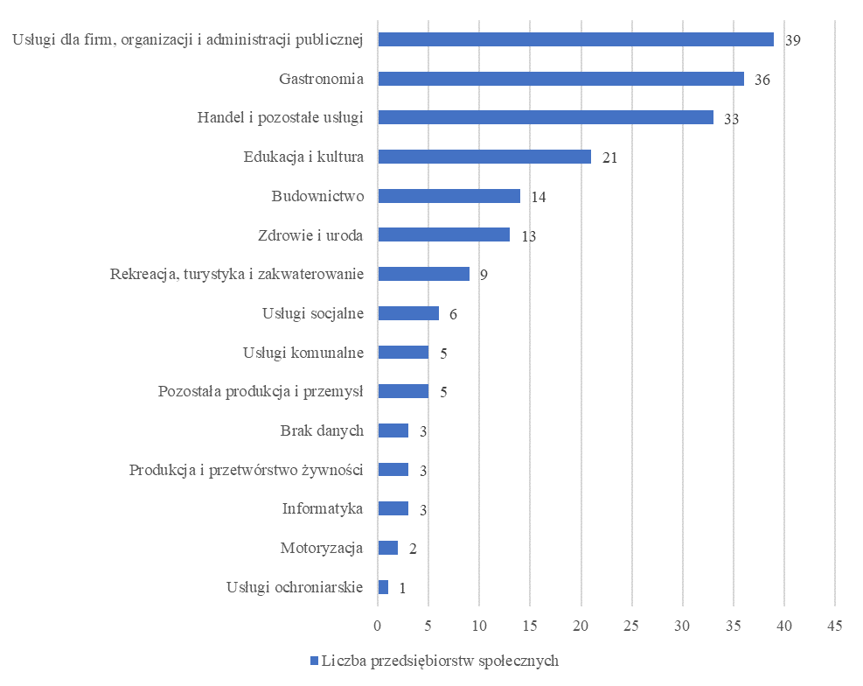
Źródło: opracowanie własne Regionalnego Ośrodka Polityki Społecznej Województwa Śląskiego na podstawie danych OWES (N=192).

W 2020 r. spośród 3 wiodących branż najwyższe średnie przychody z działalności gospodarczej i/lub pożytku publicznego (nie uwzględniając dotacji i/lub wsparcia pomostowego z OWES) odnotowano w gastronomii – 521 550 zł. W porównaniu do roku 2019 ich wartość spadła zaledwie o 3 518 zł. Dla porównania w branży usług dla firm, organizacji i administracji publicznej średnie przychody były 3-krotnie niższe niż w gastronomii – w roku 2020 wyniosły 173 192 zł, przy czym w odniesieniu do roku wcześniejszego utrzymały się na podobnym poziomie (w 2019 r. osiągnęły one wartość 173 900 zł). Niższe przychody – jednakże duży progres jeśli chodzi o ich przyrost – osiągnęły PS zajmujące się handlem i pozostałymi usługami – 162 487 zł, tj. o 60,1% więcej niż w 2019 r., kiedy to ich średnia wartość była na poziomie 97 709 zł.
Biorąc pod uwagę wszystkie branże, w których działały śląskie PS, największe przychody osiągały firmy budowlane oraz przedsiębiorstwa produkcyjne. Ponadto z roku na rok odnotowywały one imponujące przyrosty przychodów, zwłaszcza w 2020 r., kiedy to z powodu pandemii COVID-19 inne dziedziny działalności radziły sobie gorzej. Najniższe przychody, które dodatkowo malały z roku na rok można zauważyć w branży edukacji i kultury oraz zdrowia i urody. Spadek przychodów dotknął także organizatorów rekreacji, turystyki i zakwaterowania.

Wykres 6. Średnie przychody PS w województwie śląskim według branży dominującej w latach 2018-2020. 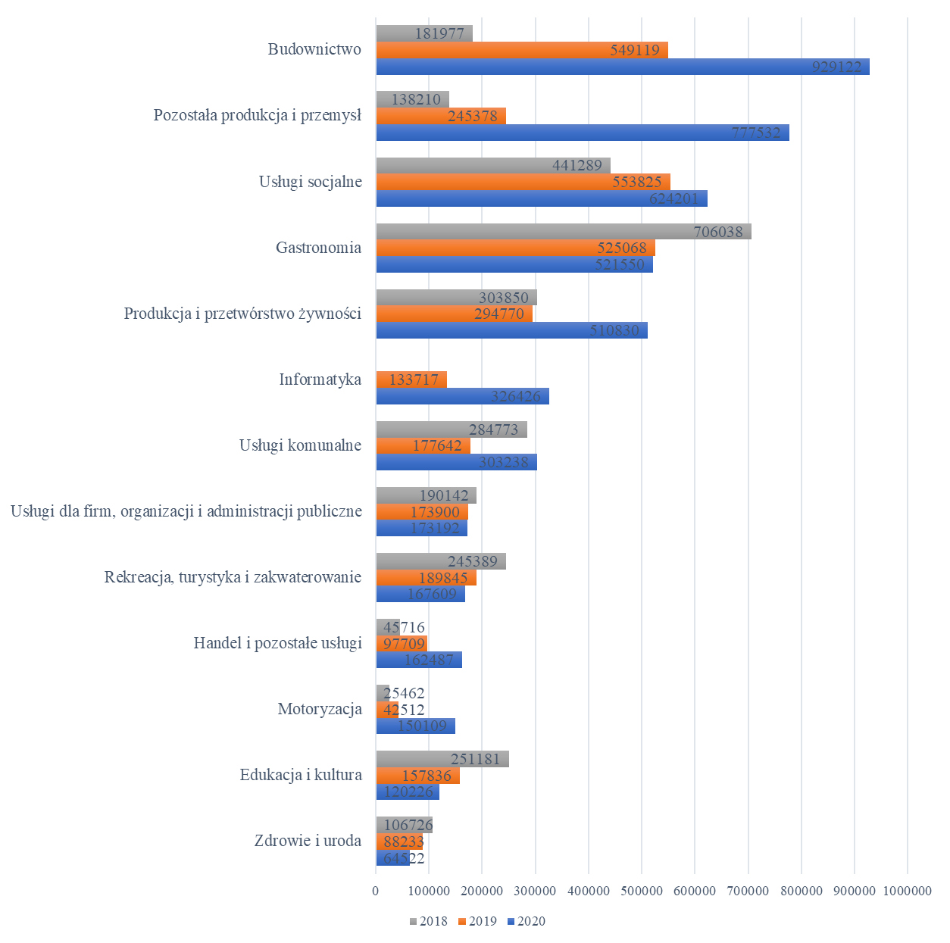

Źródło: opracowanie własne Regionalnego Ośrodka Polityki Społecznej Województwa Śląskiego na podstawie danych OWES.

Ogólną sytuację PS w województwie śląskim pod względem średniej wielkości przychodów w badanym okresie można określić jako dość dobrą. Poniżej zestawiono średnie oraz mediany wysokości przychodów PS z lat 2018-2020 w odniesieniu do całości województwa oraz z podziałem na subregiony OWES.

Tabela 3. Średnie i mediany przychodów PS w województwie śląskim w latach 2018-2020.

 |  | Przychody PS (zł)
Okres sprawozdawczy | N | Średnia | Mediana
2018 | N = 52 | 288 687 | 147 525
2019 | ▲N=101 | ▼283 453 | ▼124 138
2020 | ▲N=155 | ▲323 027 | ▼121 201

Źródło: opracowanie własne Regionalnego Ośrodka Polityki Społecznej Województwa Śląskiego na podstawie danych OWES.

Za 2020 r. pozyskano dane na temat uzyskanych przychodów od 155 przedsiębiorstw społecznych. Średnie przychody PS wyniosły 323 027 zł i były o 14% wyższe niż rok wcześniej (przy czym dane za 2019 r. przekazało mniej podmiotów). Jak widać z rozkładu przychodów PS, w regionie były podmioty, które osiągają przychody na bardzo wysokim poziomie, przez co średnia jest zawyżona względem mediany, której wartość wynosi 121 201 zł i z roku na rok malała. Wartość mediany w 2020 r. oznacza, że połowa badanych przedsiębiorstw społecznych osiągnęła przychody mniejsze lub równe 121 201 zł, a połowa przychody większe lub równe 121 201 zł, co jak na działalność gospodarczą nie jest zbyt dużą wartością, biorąc pod uwagę, że należy z nich pokryć koszty działalności, w tym koszty wynagrodzeń (w 2020 r. minimalne wynagrodzenie brutto wynosiło 2 600 zł, co daje łączny koszt pracodawcy w wysokości około 3 132 zł/etat).
W stosunku do 2018 r. średnia przychodów wzrosła o 12%, a mediana spadła o 17,8%. Na tej podstawie można wnioskować, że wzrost średniej wynika ze zwiększenia przychodów tych PS, których przychody były już na bardzo wysokim poziomie, działających głównie w budownictwie. Spadek mediany można tłumaczyć faktem, że wiele PS (46,1%) powstało w ciągu ostatnich 2 lat przed badaniem – przedsiębiorstwa te w pierwszym roku działania zwykle notują niski poziom przychodów, co przekłada się na niską medianę. Dodatkowo pandemia koronawirusa i związane z nią ograniczenia w prowadzeniu działalności gospodarczej mogły pogłębić rozwarstwienie przychodów przedsiębiorstw społecznych.
Wyniki badania śląskich PS pokazują, że nawet 2/3 z nich mogło być zwolnionych z odprowadzania podatku od towarów i usług, przez co nie zasilało wpływów budżetu państwa. W 2020 r. tylko 53 badane przedsiębiorstwa społeczne osiągnęły przychody na poziomie 200 000 zł i wyższym, co oznacza, że firmy te były zobowiązane do opłacania podatku VAT (art. 113 ust. 1 ustawy o VAT).

Wykres 7. Zróżnicowanie przychodów PS w województwie śląskim w latach 2018-2020.
Źródło: opracowanie własne Regionalnego Ośrodka Polityki Społecznej Województwa Śląskiego na podstawie danych OWES.
W 2020 r. najwyższe średnie przychody uzyskały spółdzielnie socjalne i spółki non-profit, przy czym w porównaniu do roku poprzedniego wpływy tych pierwszych zauważalnie się zmniejszyły. Z kolei średnia przychodów spółek non-profit wyraźnie się zwiększyła. Wzrost odnotowały także stowarzyszenia, natomiast średni przychód fundacji nie uległ znaczącym zmianom.

Wykres 8. Średnie wielkości przychodów PS w województwie śląskim według form prawnych w latach 2018-2020 w zł.
Źródło: opracowanie własne Regionalnego Ośrodka Polityki Społecznej Województwa Śląskiego na podstawie danych OWES.

Im większe przedsiębiorstwo społeczne, tym większe odnotowywało przychody z działalności publicznej lub pożytku publicznego. Najwięcej przychodów generowały PS zatrudniające co najmniej 11 pracowników, jednocześnie z roku na rok ich przychody dynamicznie zwiększały się. W najgorszej sytuacji były firmy, w których pracują 3 osoby lub mniej – ich przychody były najniższe i z roku na rok malały.

Wykres 9. Średnie wielkości przychodów PS według liczby zatrudnionych pracowników ogółem według stanu na 30.06.2021 r.

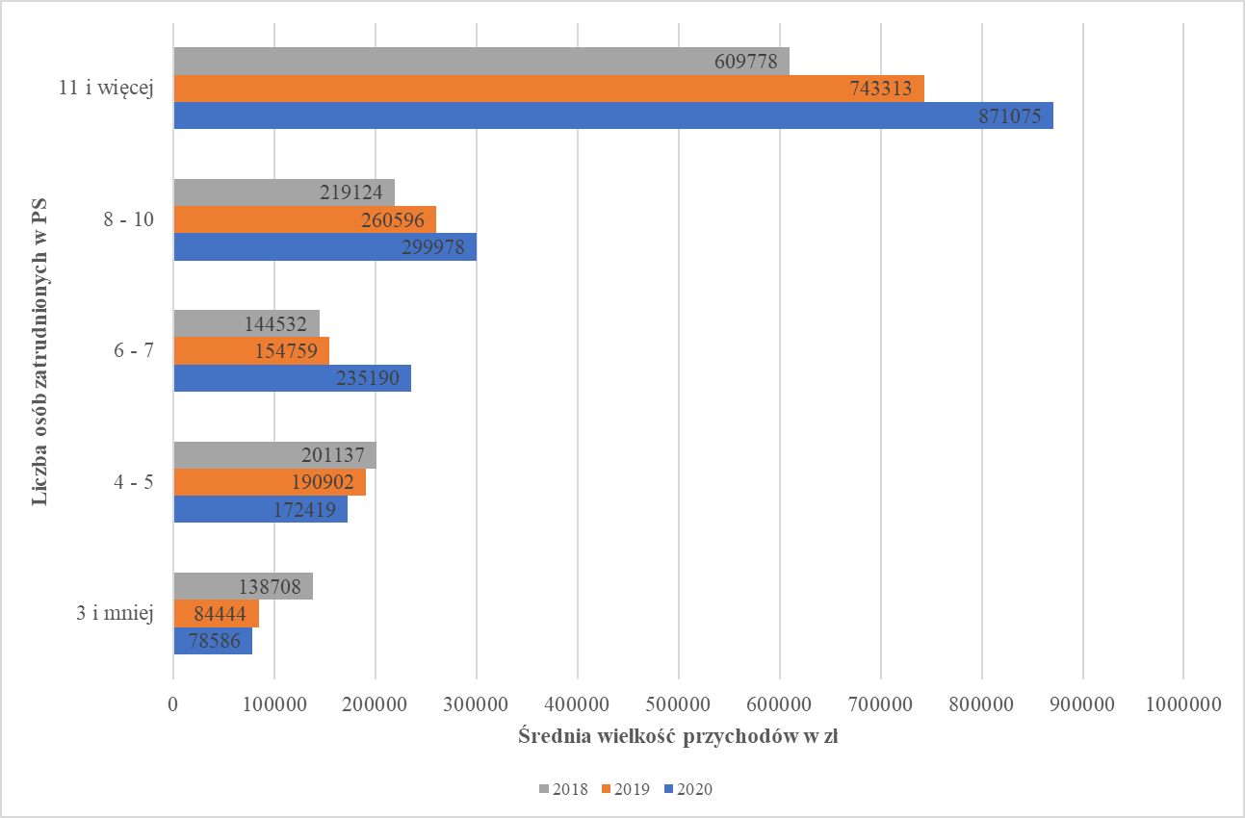
Źródło: opracowanie własne Regionalnego Ośrodka Polityki Społecznej Województwa Śląskiego na podstawie danych OWES.

Subregiony OWES były zróżnicowane pod względem średnich i median przychodów przedsiębiorstw społecznych. Średnie przychody PS w 2020 r. w poszczególnych subregionach mieściły się w przedziale od 191 545 zł do 396 552 zł, natomiast mediana przychodów od 70 000 zł do 197 469 zł.
W stosunku do 2019 r. w większości subregionów odnotowano spadek wartości przynajmniej jednej z ww. miar – zaledwie w dwóch subregionach wzrosła zarówno średnia, jak i mediana przychodów.

Tabela 4. Średnie i mediany przychodów PS w latach 2018-2020 – subregion południowy.

 |  | Przychody PS (zł)
Okres sprawozdawczy | N | Średnia | Mediana
2018 | N = 10 | 443 179 | 296 620
2019 | ▲N = 17 | ▼422 580 | ▼192 193
2020 | ▲N = 26 | ▼349 450 | ▼134 082
Źródło: opracowanie własne Regionalnego Ośrodka Polityki Społecznej Województwa Śląskiego na podstawie danych OWES.

Średnia wysokość przychodów dla PS z subregionu południowego wynosiła 349 450 zł, natomiast mediana 134 082 zł. Średnia była 2,6-krotnie wyższa od mediany, przy czym przychody wykazało o 9 PS więcej niż rok wcześniej.
W 2018 r. OWES nie przyznawał dotacji na tworzenie nowych miejsc pracy, stąd dobre wyniki w zakresie średniej i mediany odnoszą się do podmiotów, które działały na rynku już kolejny rok. W latach 2020 i 2021 znaczna część przedsiębiorstw społecznych borykała się z licznymi problemami w prowadzeniu działalności, w tym z trudnościami z utrzymaniem miejsc pracy. Wiele branż objętych lockdownem, pomimo możliwości ubiegania się o środki z PFRON lub PUP, z różnych przyczyn rozważało zawieszenie działalności. Dynamiczne zmiany i kolejne obostrzenia wpływały na spadek przychodów. Ze względu na różnorodność branż i form prowadzenia działalności przedsiębiorstw społecznych trudno jednoznacznie określić wpływ pandemii COVID-19 na przychody PS w subregionie południowym. Jedne przedsiębiorstwa w trakcie jej trwania uruchomiły nowe usługi, np. szycie maseczek; sprzedaż wysyłkową produktów, które dały im możliwość rozwoju i pozyskania nowych klientów. Inne, pomimo podpisanych wielu umów na realizację swoich usług i korzystnych prognoz finansowych na lata 2020-2021, musiały renegocjować warunki i terminy ich realizacji – dotyczyło to m.in. obsługi eventów, wydarzeń kulturalnych, prowadzenia warsztatów.

Tabela 5. Średnie i mediany przychodów PS w latach 2018-2020 – subregion zachodni.

 |  | Przychody PS (zł)
Okres sprawozdawczy | N | Średnia | Mediana
2018 | 7 | 190 681 | 139 576
2019 | ▲11 | ▼166 253 | ▼139 046
2020 | ▲17 | ▲208 645 | ▼129 077
Źródło: opracowanie własne Regionalnego Ośrodka Polityki Społecznej Województwa Śląskiego na podstawie danych OWES.

W subregionie zachodnim średnia przychodów wynosiła 208 645 zł, natomiast mediana 129 077 zł. Średnia była 1,6-krotnie wyższa od mediany, przy czym przychody wykazało o 6 PS więcej niż rok wcześniej.
Sytuacja epidemiczna w latach 2020-2021 bardzo źle wpłynęła na kondycję PS. Część nowo założonych podmiotów nie mogła rozpocząć działalności, a ze względu na brak wcześniejszej historii nie otrzymała wsparcia w ramach tzw. tarczy antykryzysowej. Część z tych, których model biznesowy nakierowany był na działalność eventową czy koncertową, w trakcie pandemii musiała się przebranżowić, aby przetrwać, a ich podstawowy profil działalności stracił rację bytu. Część działała w ograniczonym zakresie (np. gastronomia – wyłącznie dowóz i catering), inne przeniosły działalność do Internetu, ale w ograniczonej formie (np. zajęcia językowe, korepetycje). Niektóre z PS, nawet z branży gastronomicznej, nie były w stanie skorzystać z kolejnych tarcz finansowych ze względu na zbyt krótki czas funkcjonowania czy nieodpowiedni kod PKD wskazany jako główna działalność.

Tabela 6. Średnie i mediany przychodów PS w latach 2018-2020 – subregion północny.

 |  | Przychody PS (zł)
Okres sprawozdawczy | N | Średnia | Mediana
2018 | N = 16 | 195 485 | 53 081
2019 | ▲N = 19 | ▼178 747 | ▲60 000
2020 | ▲N = 21 | ▲191 545 | ▲70 000
Źródło: opracowanie własne Regionalnego Ośrodka Polityki Społecznej Województwa Śląskiego na podstawie danych OWES.

W subregionie północnym średnia przychodów wynosiła 191 545 zł, natomiast mediana 70 000 zł – są to niepokojąco niskie wartości. W porównaniu do roku poprzedniego przychody PS zwiększyły się tylko nieznacznie, również liczba PS, które przekazały informacje o przychodach wzrosła niewiele (o 2 podmioty). Średnia przychodów była 2,7-razy wyższa od mediany.
OWES subregionu północnego zwracał uwagę, że część PS miała problem z obliczeniem przychodów na potrzeby badania/wyodrębnieniem ich ze sprawozdań, a część danych nie przekazała w ogóle. Ponadto wskazywał, że w związku z zamknięciem gospodarki na skutek zagrożenia COVID-19 wiele z przedsiębiorstw społecznych znalazło się w trudnej sytuacji finansowej. Część skorzystała z tarczy antykryzysowej, co nieznacznie wsparło ich płynność finansową, jednak wiele dalej borykało się z problemami. W subregionie północnym wiele PS realizowało projekty, co pozwoliło im na kontynuowanie działalności w okresie pandemii. Najtrudniejsza sytuacja dotknęła przedsiębiorstwa całkowicie funkcjonujące na otwartym rynku, zarabiające na działalności gospodarczej, zwłaszcza gastronomiczne (w tej branży działa jednak stosunkowo niewiele PS w subregionie północnym). Obronną ręką z pandemii wyszła w zasadzie tylko jedna tego typu spółdzielnia socjalna, mająca wsparcie tworzącej ją organizacji. Trudna sytuacja dotknęła również podmioty zajmujące się działalnością pokrewną z turystyką. Z kolei część podmiotów zakładanych przez gminy mogła liczyć na zlecenia samorządowe, dzięki czemu przebrnęły przez pandemię w relatywnie dobrej kondycji. Były też podmioty, które się przebranżowiły i szyły maseczki, wytwarzały przyłbice, dystrybuowały płyny czy dezynfekowały budynki. Sama tarcza z pewnością byłaby w sytuacji kryzysowej niewystarczająca, aby w podmiotach utrzymać miejsca pracy. Pomógł jednak mechanizm zakupowy wdrożony w projektach OWES, polegający na wsparciu PES i PS poprzez przeprowadzanie przez OWES zakupów od tych podmiotów produktów lub usług związanych z przeciwdziałaniem skutkom wystąpienia COVID-19.
W związku z epidemią COVID-19, nie chcąc dopuścić, aby wysiłek włożony wcześniej w utworzenie miejsc pracy oraz przygotowanie osób do zatrudnienia został zaprzepaszczony, w województwie śląskim podjęto działania w celu dodatkowego wsparcia podmiotów ekonomii społecznej. Bazując na:
- Rekomendacjach Ministra Funduszy i Polityki Regionalnej dot. wdrożenia w projektach OWES mechanizmu wsparcia PES i PS, poprzez przeprowadzanie przez OWES zakupów od tych podmiotów produktów lub usług związanych z przeciwdziałaniem skutkom wystąpienia COVID-19 z 19 kwietnia 2020 roku,
- Rekomendacjach Ministerstwa Rodziny, Pracy i Polityki Społecznej dotyczących koordynacji działań wspierających funkcjonowanie instytucji pomocowych i podmiotów ekonomii społecznej w związku przeciwdziałaniem COVID-19 z 4 maja 2020 roku,
w ramach Regionalnego Programu Operacyjnego wprowadzona została możliwość zastosowania mechanizmu wsparcia PES i PS poprzez dokonywanie przez OWES zakupów od tych podmiotów produktów lub usług związanych z przeciwdziałaniem skutkom wystąpienia COVID-19. Instytucja Zarządzająca przekazała dodatkowe środki na ten cel z Europejskiego Funduszu Społecznego wszystkim 6 OWES realizującym projekty – łącznie 4,1 mln zł.

Tabela 7. Średnie i mediany przychodów PS w latach 2018-2020 – subregion centralno-wschodni.

 |  | Przychody PS (zł)
Okres sprawozdawczy | N | Średnia | Mediana
2018 | N = 8 | 208 930 | 125 461
2019 | ▲N = 16 | ▲304 172 | ▼ 89 326
2020 | ▲N = 31 | ▲345 976 | ▼ 75 374
Źródło: opracowanie własne Regionalnego Ośrodka Polityki Społecznej Województwa Śląskiego na podstawie danych OWES.

W subregionie centralno-wschodnim średnia przychodów wynosiła 345 976 zł, natomiast mediana 75 374 zł. Średnia była 4,6-krotnie wyższa od mediany, przy czym przychody wykazało o 15 PS więcej niż rok wcześniej. Dane te wskazują na duże rozwarstwienie przychodów wśród PS funkcjonujących na tym terenie.
Również tutaj sytuacja epidemiczna istotnie wpłynęła na kondycję finansową PS i w większości przypadków ją pogorszyła. Niejednokrotnie podmioty w subregionie centralno-wschodnim były bezradne wobec zaistniałej sytuacji i w pierwszych miesiącach pandemii mogły jedynie czekać i obserwować rozwój wypadków. Jednocześnie próbowały przetrwać świadcząc usługi w mocno ograniczonym zakresie. W niemałej liczbie przypadków (szczególnie podmiotów działających krócej niż rok), PS zbyt długo pozostawały bierne, mając nadzieję na wsparcie finansowe ze środków UE lub budżetu państwa w postaci zastrzyków gotówkowych. Okazało się to jednak złudne ze względu na występujące ograniczenia, czy to w ramach uruchomionego mechanizmu zakupowego (np. problem stanowiło świadczenie przez PS usług nie objętych wsparciem ze względu na ich specyfikę oraz zakaz odsprzedawania z marżą produktów nabytych na rynku), czy to poszczególnych rządowych tarcz antykryzysowych (np. ze względu na spadek przychodów badany rok do roku, wsparcie tylko dla branż z określonym dominującym PKD). Należy jednak zaznaczyć, iż znalazły się również takie podmioty, które nie odczuły negatywnych skutków COVID-19, a nawet poprawiły swoją sytuację finansową i pozycję na rynku świadczonych usług. Było to spowodowane ich aktywnością oraz przedsiębiorczością wyrażającą się poprzez zmianę sposobu prowadzenia działalności (np. przeniesienie działalności do szeroko rozumianego Internetu, e-usługi), czy też wykorzystanie kilku dostępnych form wsparcia (np. tarcze antykryzysowe, dofinansowania zwrotne – PAFPIO (Polsko-Amerykański Fundusz Pożyczkowy Inicjatyw Obywatelskich)/TISE (Towarzystwo Inwestycji Społeczno-Ekonomicznych), ubieganie się o „małe granty”, pozyskiwanie zleceń finansowanych ze środków publicznych), jak również – jednak w zdecydowanej mniejszości (nie więcej niż 2-3 przypadki) – zarówno zmiana sposobu prowadzenia działalności, jak i skorzystanie z dostępnych form wsparcia.

Tabela 8. Średnie i mediany przychodów PS w latach 2018-2020 – subregion centralno-południowy.

 |  | Przychody PS (zł)
Okres sprawozdawczy | N | Średnia | Mediana
2018 | N = 4 | 350 974 | 45 339
2019 | ▲N = 21 | ▼186 526 | ▲36 225
2020 | ▲N = 29 | ▲396 552 | ▲103 929
Źródło: opracowanie własne Regionalnego Ośrodka Polityki Społecznej Województwa Śląskiego na podstawie danych OWES.

W subregionie centralno-południowym średnia przychodów wynosiła 396 552 zł, natomiast mediana 103 929 zł. W porównaniu do roku poprzedniego przychody PS wyraźnie się zwiększyły, co świadczy o poprawie kondycji PS w tym subregionie. Należy jednak zauważyć, że w powiecie gliwickim oraz w Jaworznie nie działało żadne przedsiębiorstwo społeczne. Średnia przychodów PS jest 3,8-krotnie wyższa od mediany, przy czym przychody wykazało o 8 PS więcej niż rok wcześniej.
Obostrzenia w związku z sytuacją epidemiczną w 2020 i 2021 r. wpłynęły na przejściowe trudności PS w funkcjonowaniu. Jednak możliwość zmniejszenia wymiarów etatów do ¼ oraz wsparcie w zakresie tarczy antykryzysowej pozwoliło przetrwać wszystkim PS. Niektóre z nich szukały nowych możliwości działalności i przebranżowienia, żeby utrzymać się na rynku.

Tabela 9. Średnie i mediany przychodów PS w latach 2018-2020 – subregion centralno-zachodni.

 |  | Przychody PS (zł)
Okres sprawozdawczy | N | Średnia | Mediana
2018 | 7 | 434 582 | 391 807
2019 | ▲17 | ▲437 420 | ▼227 288
2020 | ▲31 | ▼360 932 | ▼197 469
Źródło: opracowanie własne Regionalnego Ośrodka Polityki Społecznej Województwa Śląskiego na podstawie danych OWES.

W subregionie centralno-zachodnim średnia przychodów wynosiła 360 932 zł, natomiast mediana 197 469 zł. W porównaniu do poprzedniego okresu sprawozdawczego odnotowano spadek przychodów, co mogło być spowodowane powstaniem licznych nowych PS oraz negatywnym wpływem pandemii COVID-19 na prowadzenie działalności gospodarczej. W 2020 r. średnia przychodów była zaledwie 1,8-krotnie wyższa od mediany, przy wzroście liczby badanych PS o 14. Wysoka średnia oraz mediana, przy niedużej różnicy pomiędzy obiema miarami wyróżnia pozytywnie subregion centralno-zachodni na tle pozostałych subregionów. Należy mieć przy tym na uwadze, iż większość PS wspartych przez tamtejszy OWES ma siedzibę w Katowicach, podczas gdy w podregionie bytomskim PS nie są tworzone prawie w ogóle.
Wpływ pandemii na kondycję PS w subregionie centralno-zachodnim był bardzo różny w ocenie OWES. W najtrudniejszej sytuacji znalazły się podmioty działające w branży gastronomicznej, które zostały pozbawione możliwości prowadzenia działalności w dotychczasowy sposób. Spadek przychodów z działalności w większości przypadków został (w dużej części) skompensowany przez wsparcie finansowe państwa i zamówienia realizowane w ramach mechanizmu zakupowego. Problemy z pozyskaniem zamówień odnotowały też przedsiębiorstwa społeczne z innych branż, np. usług dla przedsiębiorstw, tj. obsługa księgowa, marketing i PR.
W niektórych przedsiębiorstwach społecznych pandemia przyczyniła się do zwiększenia szans na rozwój (np. usługi informatyczne). Zaobserwowano także przypadki, w których wyzwoliła ona wzrost kreatywności, przez co zainicjowano przedsięwzięcia rozwojowe, które wydawały się istotnie poprawiać kondycję PS (odnotowano co najmniej 2 takie przykłady). PS działające w innych branżach (np. budowlanej) nie odczuły istotnego, negatywnego wpływu pandemii na swoją kondycję.

Wśród badanych przedsiębiorstw społecznych w województwie śląskim dominowały spółki non-profit, których okres funkcjonowania był stosunkowo krótki. Można było również zauważyć, że organizacje pozarządowe funkcjonujące na rynku 6 lat i dłużej w niewielkim stopniu decydowały się na ekonomizację/uzyskanie statusu PS.

Tabela 10. Forma prawna a długość funkcjonowania PS – lata rozpoczęte.

 |  | Czas funkcjonowania |  |  |  | Ogółem
 |  | 0-2 lata | 3-5 lat | 6-10 lat | 11 lat i więcej | Ogółem
Forma prawna | Fundacja | 17 | 22 | 6 | 1 | 46
Forma prawna | Spółka non-profit | 61 | 29 | 2 | 1 | 93
Forma prawna | Spółdzielnia socjalna | 9 | 17 | 11 | 1 | 38
Forma prawna | Stowarzyszenie | 2 | 4 | 5 | 4 | 15
Ogółem |  | 89 | 72 | 24 | 7 | 192

Źródło: opracowanie własne Regionalnego Ośrodka Polityki Społecznej Województwa Śląskiego na podstawie danych OWES, N=192.

W sektorze przedsiębiorczości społecznej w województwie śląskim zatrudnionych było minimum 1 484 pracowników (jako że przebadano 73,6% populacji PS), w tym 910 (nieco ponad 60%) z wykorzystaniem dotacji przyznanej przez OWES w ramach środków z EFS. Tym samym znaczny odsetek kadr – blisko 40% – zatrudniony był bez dofinansowania OWES. Warto zauważyć, że zatrudnienie tych pracowników mogło być w jakiejś części wsparte np. przez PFRON, czy też sfinansowane z pożyczek lub innych źródeł. Niemniej jednak, przy założeniu że PS uwzględniły wszystkich pracowników zatrudnionych w badanym okresie, stosunek liczby osób zatrudnionych z wykorzystaniem dotacji OWES do pozostałych wynosił 3:2, co oznacza że na 3 osoby, których etat został sfinansowany z dotacji OWES przypadały 2 osoby zatrudnione bez takiej dotacji.

Tabela 11. Zatrudnienie w PS według subregionów woj. śląskiego (stan na 30.06.2021 r.)

Subregion OWES | Łączna liczba osób zatrudnionych w PS | Liczba (odsetek) osób zatrudnionych z wykorzystaniem dotacji z OWES | Suma etatów | Średni wymiar etatu | Liczba zatrudnionych w oparciu o umowy cywilno-prawne
Południowy | 202 | 109 (54,0%) | 161 | 0,80 | 39
Zachodni | 153 | 108 (70,6%) | 95 | 0,62 | 36
Centralno-wschodni | 360 | 254 (70,6%) | 223 | 0,62 | 61
Północny | 280 | 130 (46,4%) | 172 | 0,61 | 135
Centralno-południowy | 202 | 123 (60,9%) | 149 | 0,74 | 61
Centralno-zachodni | 287 | 186 (64,8%) | 185 | 0,65 | 46
Ogółem | 1484 | 910 (61,3%) | 984 | 0,66 | 378

Źródło: opracowanie własne Regionalnego Ośrodka Polityki Społecznej Województwa Śląskiego na podstawie danych OWES.

Tworzenie i utrzymanie miejsc pracy w sektorze ES jest szczególnie ważne w kontekście niepewnej sytuacji społeczno-gospodarczej. Bezrobocie w województwie śląskim od kilku lat sukcesywnie malało, jednak w 2020 r. – m.in. w związku z zakłóceniami związanymi z epidemią COVID-19 – tendencja ta nie została utrzymana. Według danych Wojewódzkiego Urzędu Pracy w Katowicach, na koniec 2021 r. zarejestrowane były 76 324 osoby bezrobotne, w tym 61 630 osób w szczególnej sytuacji na rynku pracy, z czego 5 979 osób z niepełnosprawnością.

Tabela 12. Liczba bezrobotnych w latach 2016-2021 w województwie śląskim.

Rok | Liczba osób bezrobotnych | Liczba osób  w szczególnej sytuacji na rynku pracy | Liczba osób bezrobotnych niepełnosprawnych
2016 | 119 981 | 100 963 | 8 344
2017 | 94 687 | 78 828 | 6 870
2018 | 80 079 | 65 546 | 5 954
2019 | 66 521 | 52 837 | 5 395
2020 | 91 032 | 69 884 | 5 543
2021 | 76 324 | 61 630 | 5 979
Źródło: opracowanie własne Regionalnego Ośrodka Polityki Społecznej Województwa Śląskiego na podstawie danych Wojewódzkiego Urzędu Pracy w Katowicach.

Średnio w jednym PS było zatrudnionych w przybliżeniu 8 osób (7,7), w łącznym wymiarze 5,1 etatu, co daje około 0,66 etatu na 1 pracownika. Zakładając, że pracownicy otrzymywali jedynie płace minimalne (łączny miesięczny koszt pracodawcy, czyli tzw. wynagrodzenie brutto brutto w 2020 r. wynosił 3 132 zł/etat), to w 2020 r. koszt samego zatrudnienia tych pracowników wyniósł średnio 191 678 zł na PS. Wynika z tego, że co najmniej 60% średnich przychodów śląskich PS było przeznaczane na wynagrodzenia.
Najwięcej pracowników zatrudnionych było w firmach z branży „pozostałej produkcji i przemysłu” – w jednym PS pracowały średnio 24 osoby na łącznie 22,7 etatu. Z kolei w branży usług socjalnych liczba pracowników była równie wysoka, jednakże wymiar ich etatu był bardzo niski (w jednym PS zatrudnione były średnio 23 osoby na łącznie 8 etatów).
Biorąc pod uwagę poszczególne formy prawne PS i średnią liczbę etatów wyliczoną dla poszczególnych form prawnych, najwyższa „etatowość”, a także zatrudnienie występowało w spółdzielniach socjalnych (spółdzielnia zatrudnia średnio 10 osób na 5,5 etatu) i spółkach non-profit (średnio 8 osób na 5,2 etatu), zaś najniższa w fundacjach i stowarzyszeniach – średnia łączna liczba etatów dla PS działających w tych formach prawnych to odpowiednio 3,9 oraz 4,1, dla zatrudnienia na poziomie 6 i 5 osób.

Wykres 10. Średnie zatrudnienie oraz średni łączny wymiar etatów w PS według form prawnych (stan na 30.06.2021 r.).
Źródło: opracowanie własne Regionalnego Ośrodka Polityki Społecznej Województwa Śląskiego na podstawie danych OWES, N=186 (zob. przyp. 9).

Największym zatrudnieniem osób w PS wyróżniał się subregion centralno-wschodni (360 pracowników). Porównując zatrudnienie w tym subregionie oraz w całym województwie widać, że co czwarty pracownik PS zatrudniony był w subregionie centralno-wschodnim. Wśród tych pracowników zdecydowaną większość (70,6%) stanowiły osoby zatrudnione z wykorzystaniem dotacji udzielonej przez OWES. Wysokie zatrudnienie nie przekładało się jednak na wysoką „etatowość” pracowników – średni wymiar etatu wynosił 0,62, był więc na poziomie niższym w porównaniu do średniej dla całego województwa. Dla porównania najwyższy średni wymiar etatu odnotowano wśród PS z subregionu południowego – 0,8 oraz centralno-południowego – 0,74. Z kolei w najniższym wymiarze etatu zatrudniały pracowników przedsiębiorstwa społeczne zlokalizowane w subregionie północnym – średni wymiar etatu był tam równy 0,61, przy czym kadry tamtejszych podmiotów uzupełniały w dużym stopniu osoby zatrudnione w ramach umów cywilno-prawnych. PS z subregionu północnego angażowały najwięcej, bo aż 135 tego typu pracowników, co stanowiło 35,8% ogółu zatrudnionych w oparciu o umowy cywilno-prawne w całym województwie.
Na przestrzeni lat 2018-2020 połowa badanych PS (96) odnotowała przyrost zatrudnienia, co świadczy o rozwijaniu przez nie działalności (w przypadku podmiotów już działających), jak również o wzroście liczby nowych PS w analizowanym okresie. Zróżnicowanie subregionalne było jednak pod tym względem dość duże. W subregionie północnym ponad 3/4 PS stanowiły te, które zatrudniły pracowników w ostatnich trzech latach, podczas gdy w subregionie centralno-wschodnim było to tylko co trzecie przedsiębiorstwo społeczne.

Wykres 11. Średnie zatrudnienie w PS według dominującej branży działalności (stan na 30.06.2021 r.).
Źródło: opracowanie własne Regionalnego Ośrodka Polityki Społecznej Województwa Śląskiego na podstawie danych OWES.

Wykres 12. Odsetek PS w 6 subregionach OWES, które zatrudniły pracowników w latach 2018-2020.
Źródło: opracowanie własne Regionalnego Ośrodka Polityki Społecznej Województwa Śląskiego na podstawie danych OWES.

Śląskie PS dość powściągliwie korzystały z instrumentów pożyczkowych. W okresie 2018-2020 w skali województwa odsetek podmiotów, które skorzystały z tego typu rozwiązań wyniósł 30,1% (wyłączając wsparcie finansowe z Polskiego Funduszu Rozwoju), przy czym jego wartość wahała się od zaledwie 14,8% w subregionie północnym po 51,7% w subregionie centralno-południowym.
Z danych Banku Gospodarstwa Krajowego, przekazanych na potrzeby monitoringu stanu ekonomii społecznej w województwie śląskim, wynika że według stanu na koniec 2020 roku, zostało udzielonych 25 pożyczek płynnościowych dla podmiotów ekonomii społecznej, o łącznej wartości 2 040 800,00 zł. Przyznano je ze środków krajowych na utrzymanie płynności finansowej oraz sfinansowanie wydatków związanych z bieżącą działalnością. Stanowiły ponadto instrument wsparcia dla PES dotkniętych negatywnymi konsekwencjami spowodowanymi epidemią COVID-19. Kolejne 19 preferencyjnych pożyczek „Na start” i „Na Rozwój”, w łącznej kwocie 1 793 529,00 zł zostało udzielonych w ramach Krajowego Funduszu Przedsiębiorczości Społecznej (KFPS), ze środków UE (POWER), Skarbu Państwa i środków własnych Towarzystwa Inwestycji Społeczno-Ekonomicznych (TISE), które to na podstawie umowy z Bankiem Gospodarstwa Krajowego prowadziło fundusz pożyczkowy m.in. w makroregionie V, do którego należało województwo śląskie (wraz z małopolskim i świętokrzyskim).

Wykres 13. Odsetek PS w 6 subregionach OWES, które korzystały z instrumentów pożyczkowych w latach 2018-2020.
Źródło: opracowanie własne Regionalnego Ośrodka Polityki Społecznej Województwa Śląskiego na podstawie danych OWES.

- Otoczenie i infrastruktura wsparcia sektora ekonomii społecznej

8.1. Jednostki samorządu terytorialnego
Jednostki samorządu terytorialnego: gminy, powiaty, samorząd województwa oraz podległe im instytucje, zwłaszcza z obszaru pomocy i integracji społecznej oraz rynku pracy odgrywają ważną rolę w procesie rozwoju sektora ekonomii społecznej. Sprzyja temu możliwość realizacji szeregu różnorodnych działań, do których w szczególności należą:

- Działania o charakterze strategicznym, w tym włączanie ekonomii społecznej do dokumentów strategicznych oraz tworzenie strategii, programów i planów, które wyznaczają kierunki rozwoju ekonomii społecznej, np. Gminne/Powiatowe Plany Rozwoju Ekonomii Społecznej (na poziomie gminy lub powiatu); Regionalny Program Rozwoju Ekonomii Społecznej (na poziomie województwa).

- Inicjatywa w zakresie tworzenia podmiotów reintegracyjnych (WTZ, ZAZ, KIS, CIS), ale także przedsiębiorstw społecznych, np. spółdzielni socjalnych osób prawnych.

W 2023 r. jednostki samorządu terytorialnego prowadziły 36 podmiotów reintegracyjnych, z tego:
- 15 KIS,
- 8 WTZ,
- 9 CIS,
- 4 ZAZ.

- Tworzenie warunków do rozwoju sektora ekonomii społecznej, m.in. wsparcie PES w ramach gminnych programów współpracy z organizacjami pozarządowymi, a także powierzanie realizacji zadań JST podmiotom ekonomii społecznej w trybie ustawy o działalności pożytku publicznego i o wolontariacie, stosowanie klauzul społecznych w zamówieniach publicznych, realizacja usług społecznych na rzecz mieszkańców z wykorzystaniem potencjału PES jako dostawców tych usług, współpraca z mieszkańcami w celu wspólnego realizowania zadań publicznych na rzecz społeczności lokalnej w formie inicjatyw lokalnych, tworzenie gminnych i powiatowych rad pożytku publicznego.

- Wsparcie finansowe w ramach instrumentów oferowanych przez PUP, w tym bezzwrotne dotacje na tworzenie miejsc pracy/wyposażenie lub doposażenie miejsca pracy ze środków Funduszu Pracy, wsparcie doradcze i szkoleniowe w ramach Krajowego Funduszu Szkoleniowego (KFS), możliwość refundacji składek ZUS za osoby bezrobotne zatrudnione przez spółdzielnie socjalne zgodnie z przepisami ustawy o promocji zatrudnienia i rynku pracy.

- Współpraca JST z OWES i wypracowanie wspólnej płaszczyzny działań na rzecz lokalnej społeczności, zwłaszcza osób zagrożonych lub wykluczonych społecznie.

W świetle badania ewaluacyjnego na temat systemu wsparcia ekonomii społecznej w województwie śląskim, realizowanego od 01.09.2019 r. do 31.12.2022 r. jest to kwestia, która wciąż wymaga pracy. Część przedstawicieli JST nie posiada wystarczającej wiedzy na temat funkcjonowania OWES. Brak współpracy z OWES przedstawiciele JST tłumaczą głównie brakiem występowania takiej potrzeby, bądź brakiem podejmowania działań z zakresu ekonomii społecznej na terenie JST.

Przedstawiciele OWES dostrzegają zmiany w stosunku JST do tematyki związanej z ekonomią społeczną, ale wciąż nie jest to poziom, który wskazywałby na duże zaangażowanie JST w ten temat. Niemniej OWES-y wciąż dążą do zwiększenia zakresu współpracy z JST w działalności na rzecz ekonomii społecznej, promowania jej w środowisku urzędniczym, wśród lokalnych aktywistów oraz wskazywaniu sposobów wspierania przez jednostki samorządowe. Nawiązane współprace w tym obszarze z reguły są trwałe, chociaż zdarzają się tylko współprace incydentalne, natomiast działania animacyjne - chociaż przynoszą efekty - wymagają czasu. Generalnie silniejsze zainteresowanie tematyką ekonomii społecznej, co przekłada się na częstsze korzystanie z instrumentów, które oferuje sektor ES (m.in. stosowanie klauzul społecznych, uruchamianie CIS, współtworzenie spółdzielni socjalnych), ma miejsce w większych ośrodkach miejskich. W mniejszych gminach współpraca z OWES czy zainteresowanie tematyką ekonomii społecznej nie jest już tak duże – samorząd raczej ogranicza się do przekazywania organizacjom non-profit informacji o OWES i możliwościach jakie daje sektor ES.

Regionalny Ośrodek Polityki Społecznej Województwa Śląskiego realizuje zadania województwa w zakresie koordynowania działań na rzecz rozwoju ekonomii społecznej w regionie. Zadanie te zostały określone w art. 54 ust. 1 ustawy z dnia 5 sierpnia 2022 r. o ekonomii społecznej oraz art. 21a ustawy z dnia 12 marca 2004 r. o pomocy społecznej (zakres podano szerzej w Podrozdziale RPRES dotyczącym systemu realizacji: 5.3.1. Podmioty organizujące wsparcie ekonomii społecznej w województwie śląskim).

Działalność w ramach ww. obszarów jest uzupełniana przez ROPS poprzez m.in.:
- cykliczne zbieranie i analizowanie danych na temat stanu sektora ekonomii społecznej w regionie;
- inicjowanie współpracy międzysektorowej na rzecz rozwoju ekonomii społecznej;
- inicjowanie współpracy wewnątrzsektorowej i tworzenie warunków do współpracy PES;
- wzmacnianie pozycji ekonomii społecznej w działaniach JST, m.in. poprzez zachęcanie do stosowania klauzul społecznych (doradztwo, konferencje, spotkania);
- promocję produktów i usług podmiotów ekonomii społecznej, w tym przedsiębiorstw społecznych;
- upowszechnianie wiedzy o ekonomii społecznej wśród uczniów, studentów, wolontariuszy i pracowników instytucji systemu pomocy i integracji społecznej;
- sieciowanie i koordynację działań śląskich Ośrodków Wsparcia Ekonomii Społecznej;
- monitoring i opiniowanie działalności OWES.

8.2. Ośrodki Wsparcia Ekonomii Społecznej

Osoby fizyczne, jak również podmioty ekonomii społecznej czy instytucje zainteresowane rozwojem ekonomii społecznej w regionie, w tym tworzeniem miejsc pracy w przedsiębiorstwach społecznych, mogą skorzystać ze wsparcia jednego z sześciu Ośrodków Wsparcia Ekonomii Społecznej, działających na wyodrębnionych obszarach terytorialnych: częstochowskim (północnym), rybnickim (zachodnim), bielskim (południowym), centralno-wschodnim, centralno-zachodnim, centralno-południowym. Każdy z nich świadczy pakiet wysokiej jakości komplementarnych usług wsparcia ekonomii społecznej wskazanych w KPRES. Zakres działania OWES zawarto w Podrozdziale RPRES dotyczącym systemu realizacji: 5.5.1. Podmioty organizujące wsparcie ekonomii społecznej w województwie śląskim.
OWES-y realizujące pełen zakres wsparcia w województwie śląskim w projektach na lata 2024-2029 w ramach programu Fundusze Europejskie dla Śląskiego (wraz z nazwami funkcjonującymi w okresie 2018-2023, jeśli były inne) to:
- OWES obszaru południowego (wcześniej pn. OWES obszaru bielskiego);
- NOWES (wcześniej pn. OWES SWR);
- ROWES 2.0;
- JOWES;
- OWES subregionu Centralno-Wschodniego 2024-2029 (wcześniej pn. OWES subregionu Centralno-Wschodniego);
- OWES Obszaru Rybnickiego.

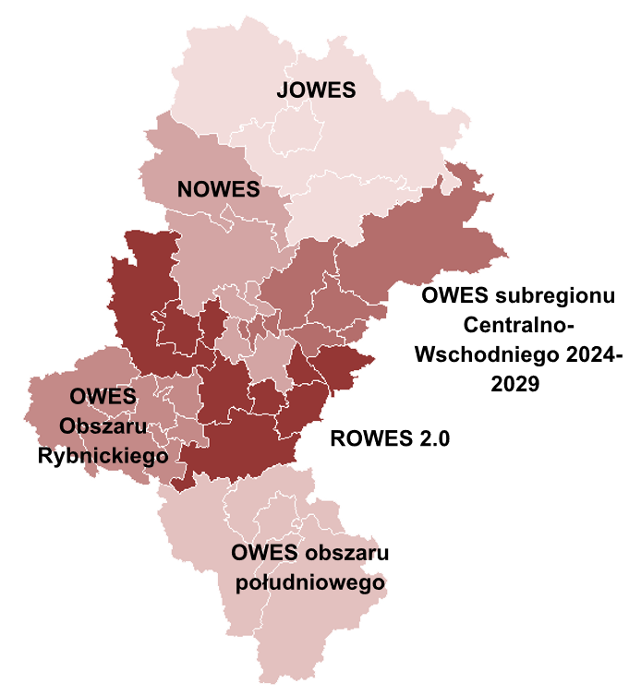
Rysunek 1. Podział województwa śląskiego na obszary wsparcia przez OWES.

Źródło: opracowanie własne na podstawie opracowania Urzędu Marszałkowskiego Województwa Śląskiego oraz danych OWES.

W latach 2018-2023 OWES-y realizowały projekty w ramach Regionalnego Programu Operacyjnego dla Województwa Śląskiego na lata 2014-2020, Osi Priorytetowej IX Włączenie społeczne, Działania 9.3 Rozwój ekonomii społecznej w regionie, Poddziałania 9.3.1 Wsparcie sektora ekonomii społecznej – projekty konkursowe. W konkursie zostały określone wskaźniki do osiągnięcia w projektach przez poszczególne OWES-y, mające na celu zmierzenie efektów wsparcia. Wszystkie wyznaczone wskaźniki zostały osiągnięte, przyjmując na koniec projektów, tj. na 31.12.2023 roku następujące wartości:
- liczba osób zagrożonych ubóstwem lub wykluczeniem społecznym objętych wsparciem w programie: 5 955, tj. 106% założonej wartości;
- liczba osób zagrożonych ubóstwem lub wykluczeniem społecznym pracujących po opuszczeniu programu (łącznie z pracującymi na własny rachunek): 1 680, tj. 145%;
- liczba podmiotów ekonomii społecznej objętych wsparciem: 1 710, tj. 122%;
- liczba miejsc pracy utworzonych w przedsiębiorstwach społecznych: 1 912, tj. 107%;
- liczba miejsc pracy utworzonych w wyniku działalności OWES dla osób wskazanych w definicji przedsiębiorstwa społecznego: 1 752, tj. 113%;
- liczba grup inicjatywnych, które w wyniku działalności OWES wypracowały założenia co do utworzenia podmiotu ekonomii społecznej: 564, tj. 783%;
- liczba środowisk, które w wyniku działalności OWES przystąpiły do wspólnej realizacji przedsięwzięcia mającego na celu rozwój ekonomii społecznej: 203, tj. 282%;
- liczba organizacji pozarządowych prowadzących działalność odpłatną pożytku publicznego lub działalność gospodarczą, utworzonych w wyniku działalności OWES: 296, tj. 211%;
- procent wzrostu obrotów przedsiębiorstw społecznych objętych wsparciem: 5%, tj. 100%.

W latach 2024-2029 OWES-y realizują projekty w ramach programu Fundusze Europejskie dla Śląskiego 2021-2027, Priorytetu VII Fundusze Europejskie dla społeczeństwa, Działania 7.1 Ekonomia społeczna. W konkursie zostały określone wskaźniki do osiągnięcia w projektach mające na celu zmierzenie efektów wsparcia:
- liczba podmiotów ekonomii społecznej objętych wsparciem - 1 179;
- liczba miejsc pracy utworzonych w przedsiębiorstwach społecznych - 1 089.
Weryfikacja wartości osiągniętych wskaźników w projektach nastąpi po zakończeniu ich realizacji w 2029.

8.3. Biznes a ekonomia społeczna

Współpraca PES/PS z organizacjami biznesowymi i firmami pojawia się raczej incydentalnie, w skali mikro. W tego typu działania włączają się OWES – przykładowo: sieciowanie PES/PS z przedsiębiorcami (branżowe i terytorialne), współpraca z izbami handlowymi i gospodarczymi, prowadzenie inkubatora przedsiębiorczości, promocja platformy do wymiany informacji przez lokalne podmioty, współpraca z przedsiębiorcami, którzy oferują modele franczyzowe, jak również są one podejmowane oddolnie. Dzięki współpracy z PES, w tym z PS, biznes może uzyskać dodatkowe korzyści finansowe, jak i kierować się motywacjami społecznymi i etycznymi. Współpraca może polegać na łączeniu zasobów, angażowaniu pracowników (wolontariat pracowniczy) czy partnerów biznesowych. Dla sektora ekonomii społecznej takie połączenie sił, poza korzyściami ekonomicznymi, daje możliwość skorzystania z doświadczenia i wiedzy, jak i standardów, narzędzi, czy sprzętu, którymi dysponuje biznes, co przekłada się na podniesienie jakości i efektywności działań podmiotów ekonomii społecznej. Warto rozwijać partnerstwa ESG (Environmental, Social, Governance - działania firm związane z ochroną środowiska, odpowiedzialnością społeczną i jakością zarządzania), m.in. poprzez zlecanie usług PES, mentoring menedżerski, wspólne inicjatywy biznesowe, edukacyjne, społeczne, kulturalne.

8.4. Ekonomia społeczna w szkołach średnich i na uczelniach wyższych

W katalogu uczelni wyższych w województwie śląskim znajdują się 33 placówki, w których w roku akademickim 2023/2024 kształciło się 106 604 studentów. Trudno jednoznacznie określić odsetek wyższych uczelni w regionie włączających problematykę ekonomii społecznej do programów edukacyjnych, gdyż wiele z nich pod względem programowym ma niewielką styczność z tą dziedziną polityki społecznej. Dotyczy to w szczególności uczelni artystycznych, teologicznych, sportowych czy też medycznych. Spośród uczelni ekonomicznych, humanistycznych, technicznych oraz uniwersytetów, które udostępniły dane dotyczące analizowanego obszaru w badaniach monitoringowych przeprowadzonych po zakończeniu realizacji poprzednio obowiązującego RPRES, w 2020 r. wyżej wymienione działania podjęło 6 placówek, tj. 40,0% badanych. Należy mieć na uwadze, że w całej populacji odsetek ten jest prawdopodobnie dużo niższy, o czym świadczy niska stopa zwrotu ankiet. Jednocześnie w latach 2015-2020 r. w ramach 70 edycji, studia podyplomowe na kierunku ekonomia społeczna ukończyło co najmniej 898 osób.
Jeśli chodzi o szkoły branżowe (I i II stopnia), licea ogólnokształcące i profilowane, szkoły artystyczne, technika, szkoły policealne, ich liczba w województwie śląskim sięga 1949. Zgodnie z danymi Kuratorium Oświaty w Katowicach, przedstawionymi na potrzeby monitoringu sektora ES w województwie śląskim, w 2020 r. problematykę ekonomii społecznej do programów edukacyjnych włączało 396 szkół ponadpodstawowych.
Dodatkowo Regionalny Ośrodek Polityki Społecznej Województwa Śląskiego prowadzi działania mające zwiększyć świadomość młodych ludzi w zakresie korzyści, jakie daje sektor społeczny (m.in. tworząc wartościowe miejsca pracy). Tematyka ekonomii społecznej konsekwentnie wprowadzana jest do szkół za sprawą cyklu edukacyjnego z wykorzystaniem konspektu lekcji pn. „Poznaj przedsiębiorstwo społeczne – społeczno-ekonomiczna TIK-owa gra terenowa”, nagrodzonego w konkursie na „Najlepszy konspekt lekcji o ekonomii społecznej w województwie śląskim”, zorganizowanym przez ROPS w 2013 r.
W latach 2017-2023, w zajęciach w ramach 7 edycji cyklu edukacyjnego uczestniczyło 1842 uczniów z 72 szkół z terenu województwa śląskiego. W samych szkołach i na uczelniach dystrybuowano grę planszową „Ekonomia Społeczna” oraz folder informacyjny.
Konspekt lekcji został zaktualizowany w 2024 roku, poprzez dostosowanie treści do zmian jakie zaszły od czasu jego opracowania, a organizacja kolejnych edycji cyklu edukacyjnego w szkołach jest kontynuowana przez ROPS.
Działania edukacyjne z zakresu ekonomii społecznej są także podejmowane przez niektóre OWES, zwłaszcza przy okazji różnych wydarzeń promujących aktywność ekonomiczną (np. dni/tygodnia przedsiębiorczości). Składają się na nie zajęcia dla uczniów/studentów z zakresu przedsiębiorczości, w tym przedsiębiorczości społecznej, czy zatrudnienia w sektorze ES, przy czym działania te nie mają charakteru cyklicznego.

8.5. Wpływ wskaźników makroekonomicznych na sektor ekonomii społecznej

W latach 2020-2024 w Polsce nastąpił gwałtowny wzrost inflacji oraz minimalnego wynagrodzenia za pracę, co wpływało na zwiększenie kosztów operacyjnych przedsiębiorców, w tym również tych z sektora ekonomii społecznej. Wysoki poziom inflacji zwiększa niepewność ekonomiczną, utrudnia planowanie długoterminowe i podejmowanie przez przedsiębiorców strategicznych decyzji. Wzrost płacy minimalnej dla przedsiębiorstw społecznych, które zatrudniają przede wszystkim osoby z grup marginalizowanych, oznacza zwiększenie kosztów zatrudnienia. W wielu przypadkach prowadzi do trudności w utrzymaniu rentowności, w szczególności dla mniejszych lub funkcjonujących krótko na rynku podmiotów. Ogranicza również możliwości zatrudniania dodatkowych osób. Wzrost bieżących kosztów związanych z prowadzeniem przedsiębiorstwa społecznego może także wpływać na zmniejszanie inwestycji w rozwój, innowacje czy podnoszenie kwalifikacji pracowników. Z drugiej strony, wzrost płacy minimalnej może motywująco wpłynąć na pracowników i ich zaangażowanie, zmniejszyć ich rotację, co pozytywnie wpływa na stabilność przedsiębiorstwa. Ponadto zwiększająca się siła nabywcza osób o najniższych dochodach, generuje wzrost popytu konsumpcyjnego, co może być korzystne dla podmiotów działających w sektorze ekonomii społecznej.

Tabela 13. Poziom inflacji i wynagrodzenia minimalnego w latach 2020-2024.

Rok | Poziom inflacji w stosunku do roku poprzedniego | Minimalne wynagrodzenie za pracę  (stan na 1 stycznia)
2020 | 3,4% | 2.600,00 zł
2021 | 5,1% | 2.800,00 zł
2022 | 14,4% | 3.010,00 zł
2023 | 11,4% | 3.490,00 zł  od 01.07.2023: 3.600,00 zł
2024 | 3,6% | 4.242,00 zł  od 01.07.2024: 4.300,00 zł
Źródło: opracowanie własne Regionalnego Ośrodka Polityki Społecznej Województwa Śląskiego na podstawie:
danych GUS: https://stat.gov.pl/obszary-tematyczne/ceny-handel/wskazniki-cen/wskazniki-cen-towarow-i-uslug-konsumpcyjnych-pot-inflacja-/roczne-wskazniki-cen-towarow-i-uslug-konsumpcyjnych/
i ZUS: https://www.zus.pl/baza-wiedzy/skladki-wskazniki-odsetki/wskazniki/minimalne-wynagrodzenie-za-prace-od-2003-r

Wnioski i rekomendacje wynikające z przeprowadzonej diagnozy znajdują się w rozdziale 4 części programowej Regionalnego programu rozwoju ekonomii społecznej w województwie śląskim do roku 2030.

https://stat.gov.pl/obszary-tematyczne/gospodarka-spoleczna-wolontariat/gospodarka-spoleczna-trzeci-sektor/sektor-non-profit-w-2022-roku,1,9.html
Baza Internetowa Krajowego Rejestru Kół Gospodyń Wiejskich: https://krkgw.arimr.gov.pl/ [stan na: 31.12.2024 r.].
Obliczenia własne na podstawie: 1) Dane GUS, Działalność stowarzyszeń i podobnych organizacji społecznych, fundacji, społecznych podmiotów wyznaniowych, kół gospodyń wiejskich oraz samorządu gospodarczego i zawodowego w 2022 r. – wyniki wstępne - tablice, https://stat.gov.pl/obszary-tematyczne/gospodarka-spoleczna-wolontariat/ 2) Główny Urząd Statystyczny, Bank Danych Lokalnych, https://bdl.stat.gov.pl/BDL/start. Warto podać datę dostępu do danych.
Dane GUS, Działalność stowarzyszeń i podobnych organizacji społecznych, fundacji, społecznych podmiotów wyznaniowych oraz samorządu gospodarczego i zawodowego w 2020 r. - wyniki wstępne, jw.
Dane GUS, Działalność stowarzyszeń i podobnych organizacji społecznych, fundacji, społecznych podmiotów wyznaniowych, kół gospodyń wiejskich oraz samorządu gospodarczego i zawodowego w 2022 r. – wyniki wstępne - tablice, jw.
Dane GUS: Organizacje ekonomii społecznej w 2023 r. – tablice, jw.
Dane GUS: Centra integracji społecznej, kluby integracji społecznej, zakłady aktywności zawodowej, warsztaty terapii zajęciowej w 2023 r., jw.
Zgodnie z zapisami Regulaminu konkursu RPSL.09.03.01-IZ.01-24-205/17 w ramach Regionalnego Programu Operacyjnego Województwa Śląskiego na lata 2014-2020 z dnia 25.10.2017 r., pkt 2.2.1.4 możliwe jest objęcie wsparciem osób z innego niż wskazany w Projekcie obszar, o ile ich liczba nie przekroczy 10% Uczestników Projektu. Wartość ta może być wyższa jedynie za zgodą Instytucji Zarządzającej.
Uwaga: zachodzi wątpliwość, czy dane przekazane przez PS uwzględniały wszystkie osoby zatrudnione z wykorzystaniem dotacji OWES – być może niektóre PS wykazały miejsca pracy zamiast osób. Rekomenduje się dodanie objaśnień do pytania przy kolejnej edycji badania.
Uwaga: w średniej wyliczonej dla stowarzyszeń nie uwzględniono stowarzyszenia o „skrajnie” wysokiej liczbie pracowników (72). W średniej ogółem wyliczonej dla wszystkich typów PS oraz pozostałych analizach uwzględniono wszystkie przypadki.
Zintegrowana sieć informacji o nauce i szkolnictwie wyższym POL-on: https://radon.nauka.gov.pl/dane/instytucje-systemu-szkolnictwa-wyzszego-i-nauki [odczyt: 31.12.2024 r.].
Dane GUS: Szkolnictwo wyższe w roku akademickim 2023/2024, https://stat.gov.pl/obszary-tematyczne/edukacja/edukacja/szkolnictwo-wyzsze-w-roku-akademickim-20232024,8,10.html
Zob. Raport o stanie ekonomii społecznej w województwie śląskim w 2020 r.: https://es.rops-katowice.pl/wp-content/uploads/2021/12/Raport_o_stanie_ES_2020_po_konsultacjach.pdf.
Zob. Rejestr szkół i placówek oświatowych: https://rspo.gov.pl/ [odczyt: 31.12.2024 r.].

